**TRƯỜNG ĐẠI HỌC CÔNG NGHIỆP HÀ NỘI**

**KHOA CÔNG NGHỆ THÔNG TIN**

**======***======**



BÁO CÁO BTL THUỘC HỌC PHẦN:

THIẾT KẾ PHẦN MỀM

**THIẾT KẾ**

**WEBSITE FPTSHOP.COM.VN**

|  |  |
| --- | --- |
| GVHD: | ThS. Nguyễn Thị Thanh Huyền |
| Nhóm - Lớp: | 1 – 20241IT6096004 |
| Thành viên: | Nguyễn Tùng Dương - 2022606585  Hoàng Ninh Thu Hằng - 2022601463  Phạm Quang Huy – 2022600797  Nguyễn Thế Long – 2022601859  Nguyễn Duy Mạnh - 2022607370 |

***Hà Nội, tháng năm 2024***

LỜI MỞ ĐẦU

Trong thời đại công nghệ số phát triển vượt bậc, các hệ thống quản lý doanh nghiệp ngày càng đóng vai trò quan trọng trong việc tối ưu hóa hoạt động kinh doanh. Đặc biệt, trong lĩnh vực bán lẻ như FPT Shop, việc sở hữu một hệ thống phần mềm quản lý hiệu quả không chỉ giúp nâng cao chất lượng phục vụ khách hàng mà còn hỗ trợ quản lý thông tin, hàng hóa, và doanh thu một cách nhanh chóng và chính xác. Đề tài "Phân tích và thiết kế phần mềm quản lý tại FPT Shop" sẽ tập trung nghiên cứu, xây dựng và phát triển các mô hình quản lý tiên tiến, giúp tối ưu hóa quy trình vận hành, giảm thiểu lỗi và gia tăng hiệu suất làm việc. Thông qua việc phân tích các yêu cầu nghiệp vụ, quy trình hoạt động của FPT Shop, chúng ta sẽ xây dựng các sơ đồ như ERD, biểu đồ trình tự và biểu đồ use case để từ đó thiết kế hệ thống phần mềm quản lý phù hợp và hiệu quả nhất cho doanh nghiệp.

Thông qua việc ứng dụng các phương pháp phân tích và thiết kế hệ thống, đề tài sẽ đi sâu vào việc hiểu rõ quy trình nghiệp vụ từ khâu quản lý hàng hóa, bán hàng, đến chăm sóc khách hàng và quản lý tồn kho. Các công cụ và phương pháp như sơ đồ thực thể quan hệ (ERD), biểu đồ trình tự (Sequence Diagram), và biểu đồ use case sẽ được sử dụng để minh họa và thiết kế chi tiết các chức năng của hệ thống. Từ đó, đề tài không chỉ cung cấp các giải pháp cụ thể cho FPT Shop mà còn góp phần nâng cao hiệu quả vận hành, tăng cường tính chính xác và tự động hóa trong quản lý, đồng thời tạo cơ sở để phát triển các tính năng mới trong tương lai.

Qua nghiên cứu và phát triển phần mềm quản lý cho FPT Shop, đề tài này kỳ vọng sẽ mang lại những cải tiến đáng kể trong quy trình kinh doanh, từ đó thúc đẩy sự phát triển bền vững và hiệu quả cho hệ thống phân phối của doanh nghiệp.

Chúng em xin gửi lời cảm ơn chân thành đến cô **Nguyễn Thị Thanh Huyền** vì sự hướng dẫn tận tình trong suốt quá trình thực hiện bài tập lớn này. Sự hỗ trợ của cô đã giúp chúng em có thêm động lực và kiến thức cần thiết để hoàn thành tốt nhiệm vụ được giao. Chúng em rất trân trọng những đóng góp và sự chỉ dẫn của cô và hy vọng sẽ tiếp tục nhận được sự đồng hành và hỗ trợ từ cô trong những dự án tiếp theo.

Chúng em xin chân thành cảm ơn!

MỤC LỤC

LỜI MỞ ĐẦU 2

MỤC LỤC 3

CHƯƠNG 1. MÔ TẢ CHỨC NĂNG 4

1.1. Biểu đồ use case 4

1.1.1. Các use case phần front end 5

1.1.2. Các use case phần back end 6

1.1.3. Quan hệ giữa các use case 8

2.2. Mô tả use case 8

2.2.1. Mô tả use case Xem sản phẩm theo danh mục (Nguyễn Duy Mạnh) 9

2.2.2. Mô tả use case Mua hàng (Nguyễn Tùng Dương) 10

2.2.3. Mô tả use case Xem khuyến mãi (Phạm Quang Huy) 12

2.2.4. Mô tả use case Xem đơn hàng (Hoàng Ninh Thu Hằng) 13

2.2.5. Mô tả use case Đăng nhập (Nguyễn Tùng Dương) 15

2.2.6. Mô tả use case Sửa thông tin cá nhân (Nguyễn Thế Long) 17

2.27. Mô tả use case Bảo trì khuyến mãi (Phạm Quang Huy) 18

2.2.8. Mô tả use case Bảo trì sản phẩm (Hoàng Ninh Thu Hằng) 21

2.2.9. Mô tả use case Quản lý đơn hàng (Nguyễn Tùng Dương) 23

2.2.10. Mô tả use case Bảo trì khách hàng (Nguyễn Thế Long) 25

CHƯƠNG 2. PHÂN TÍCH USE CASE 28

2.1. Biểu đồ các lớp Entity của hệ thống 28

2.1.1. Phân tích use case Xem sản phẩm theo danh mục (Nguyễn Duy Mạnh) 28

2.1.2. Phân tích use case Mua hàng (Nguyễn Duy Mạnh) 30

2.1.3. Phân tích use case Xem khuyến mãi (Phạm Quang Huy) 31

2.1.4. Phân tích use case Xem đơn đặt hàng (Hoàng Ninh Thu Hằng) 32

2.1.5. Phân tích use case Đăng nhập (Nguyễn Tùng Dương) 33

2.1.6. Phân tích use case Sửa thông tin cá nhân (Nguyễn Thế Long) 34

2.1.7. Phân tích use case Bảo trì khuyến mãi (Phạm Quang Huy) 35

2.1.8. Phân tích use case Bảo trì sản phẩm (Hoàng Ninh Thu Hằng) 36

2.1.9. Phân tích use case Quản lý đơn hàng (Nguyễn Tùng Dương) 38

2.1.10. Phân tích use case Bảo trì khách hàng (Nguyễn Thế Long) 39

2.2. Biểu đồ các lớp phân tích của hệ thống 41

2.2.1. Biểu đồ các lớp phân tích của nhóm use case chính 41

2.2.2. Biểu đồ các lớp phân tích của nhóm use case thứ cấp 41

CHƯƠNG 3. THIẾT KẾ GIAO DIỆN 42

3.1. Giao diện use case Xem sản phẩm theo danh mục (Nguyễn Duy Mạnh) 43

3.2. Giao diện use case Mua hàng (Nguyễn Duy Mạnh) 44

3.3. Giao diện use case Xem khuyến mãi (Phạm Quang Huy) 45

3.4. Giao diện use case Xem đơn hàng (Hoàng Ninh Thu Hằng) 46

3.5. Giao diện use case Đăng nhập (Nguyễn Tùng Dương) 48

3.6. Giao diện use case Sửa thông tin cá nhân (Nguyễn Thế Long) 49

3.7. Giao diện use case Bảo trì khuyến mãi (Phạm Quang Huy) 50

3.8. Giao diện use case Bảo trì sản phẩm (Hoàng Ninh Thu Hằng) 51

3.9. Giao diện use case Quản lý đơn hàng (Nguyễn Tùng Dương) 53

3.10. Giao diện use case Bảo trì khách hàng (Nguyễn Thế Long) 54

3.11. Biểu đồ điều hướng màn hình của nhóm use case chính 55

3.12. Biểu đồ điều hướng màn hình của nhóm use case thứ cấp 56

CHƯƠNG 1. MÔ TẢ CHỨC NĂNG

1.1. Biểu đồ use case

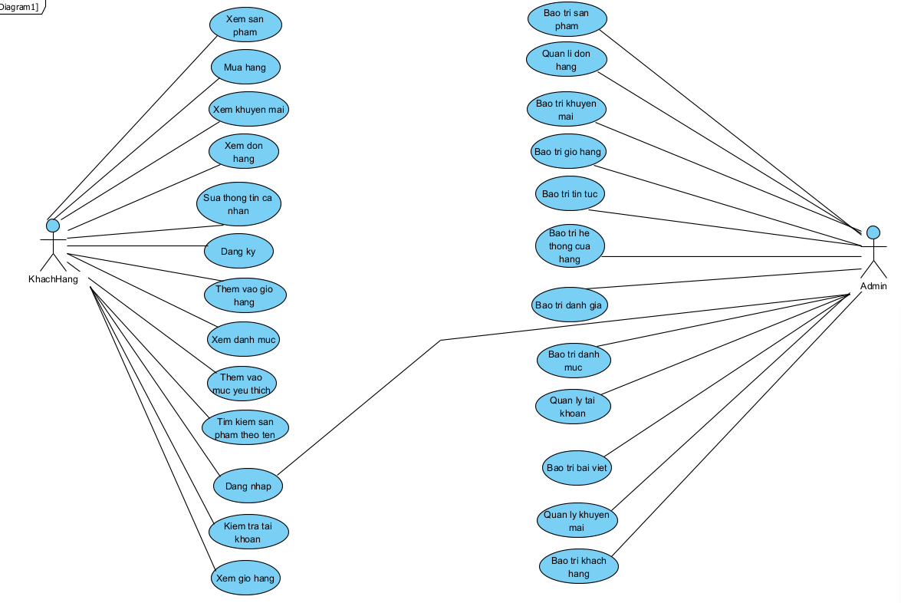

Hình 2.: Biểu đồ use case tổng quát

1.1.1. Các use case phần front end

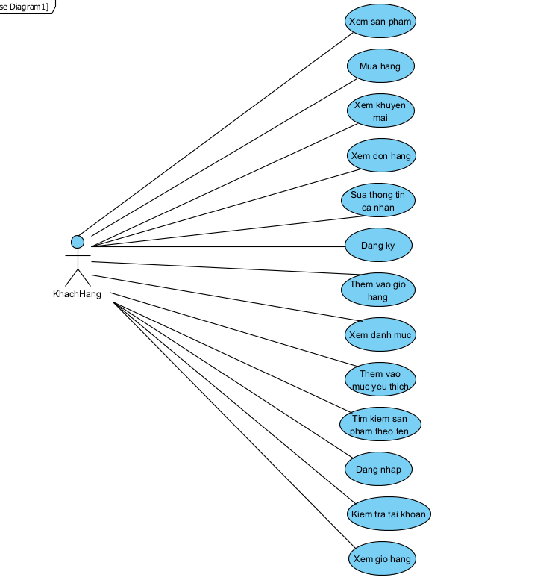

Hình 2. : Biểu đồ các use case phần front end

1. **Xem sản phẩm:** Cho phép khách hàng xem các sản phẩm theo từng danh mục.
2. **Mua hàng:** Cho phép khách hàng mua hàng trong cửa hàng.
3. **Xem khuyến mãi:** Cho phép khách hàng xem khuyến mãi.
4. **Xem đơn hàng:** Cho phép khách hàng xem thông tin đơn hàng.
5. **Sửa thông tin cá nhân:** Cho phép khách hàng sửa thông tin cá nhân theo mong muốn.
6. **Đăng ký:** Cho phép khách hàng đăng ký tài khoản.
7. **Thêm vào giỏ hàng:** Cho phép khách hàng có thể thêm hàng vào giỏ hàng.
8. **Xem danh mục:** Cho phép khách hàng có thể xem danh mục sản phẩm.
9. **Thêm vào mục yêu thích:** Cho phép khách hàng có thể thêm hàng vào mục yêu thích.
10. **Tìm kiếm sản phẩm theo tên:** Cho phép khách hàng có thể tìm kiếm sản phẩm theo tên.
11. **Đăng nhập:** Cho phép khách hàng có thể đăng nhập vào hệ thống.
12. **Kiểm tra tài khoản:** Cho phép khách hàng có thể kiểm tra tài khoản của mình.
13. **Xem giỏ hàng:** Cho phép khách hàng có thể xem giỏ hàng.

1.1.2. Các use case phần back end

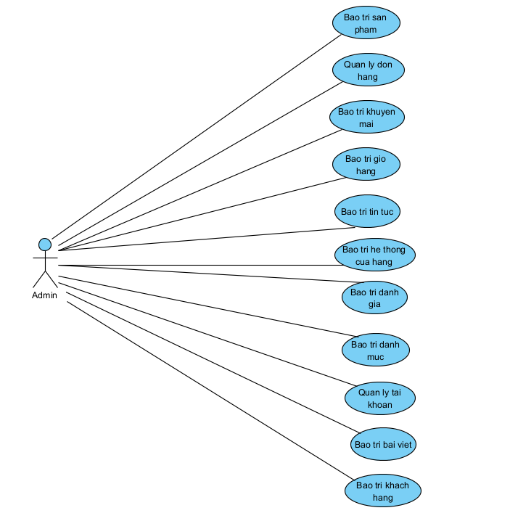

Hình 2.: Biểu đồ nhóm use case phần back end

1. **Bảo trì sản phẩm:** Cho phép người quản trị xem, thêm, sửa, xóa thông tin trong bảng SANPHAM.
2. **Quản lý đơn hàng:** Cho phép người quản trị xem, thêm, sửa và xóa thông tin đơn hàng trong bảng DONHANG
3. **Bảo trì khuyến mãi:** Cho phép người quản trị xem, thêm, sửa, xóa thông tin trong bảng KHUYENMAI.
4. **Bảo trì giỏ hàng:** Cho phép người quản trị xem, thêm, sửa, xóa thông tin trong bảng GIOHANG.
5. **Bảo trì tin tức:** Cho phép người quản trị xem, thêm, sửa, xóa thông tin trong bảng TINTUC.
6. **Bảo trì hệ thống cửa hàng:** Cho phép người quản trị xem, thêm, sửa, xóa thông tin trong bảng BAOTRI.
7. **Bảo trì đánh giá:** Cho phép người quản trị xem, thêm, sửa, xóa thông tin trong bảng DANHGIA.
8. **Bảo trì danh mục:** Cho phép người quản trị thêm sửa, sửa, xóa thông tin trong bảng DANHMUC.
9. **Quản lý tài khoản:** Cho phép người quản trị thêm sửa, sửa, xóa thông tin trong bảng TAIKHOAN
10. **Bảo trì bài viết:** Cho phép người quản trị xem, sửa trạng thái, xóa thông tin trong bảng BAIVIET.
11. **Bảo trì khách hàng:** Cho phép người quản trị xem, sửa trạng thái, xóa thông tin trong bảng KHACHHANG.

1.1.3. Quan hệ giữa các use case

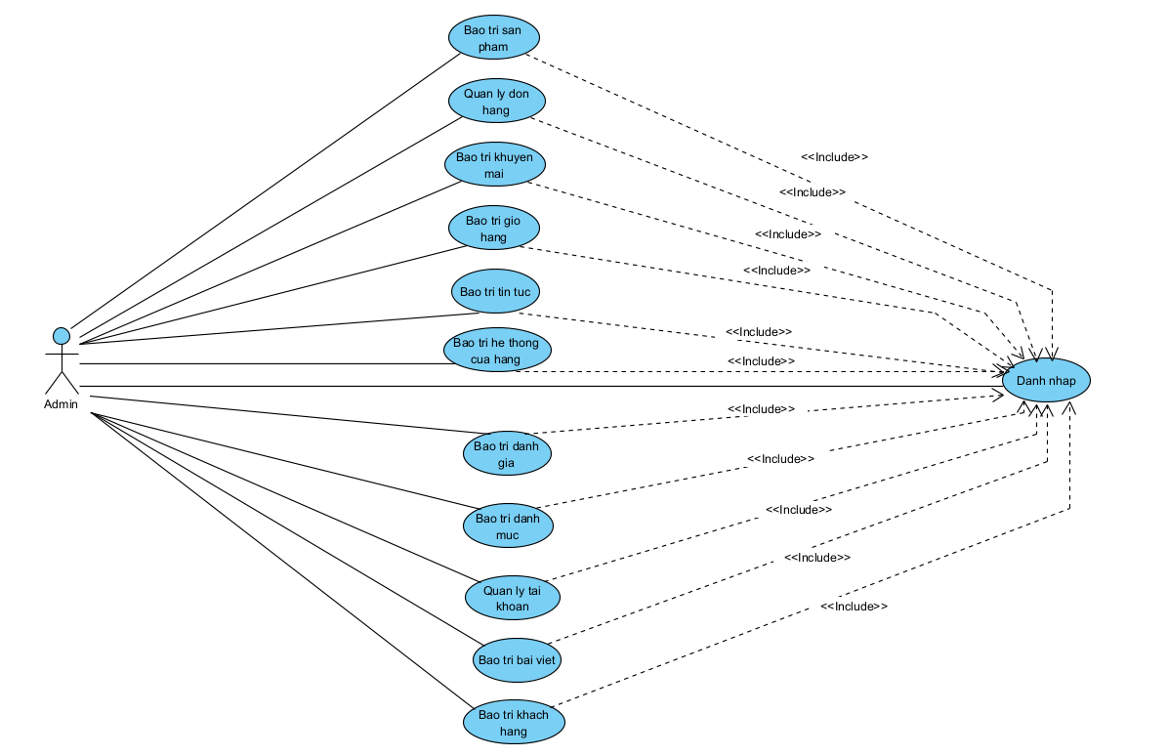

Hình 2. : Quan hệ Include giữa các use case

2.2. Mô tả use case

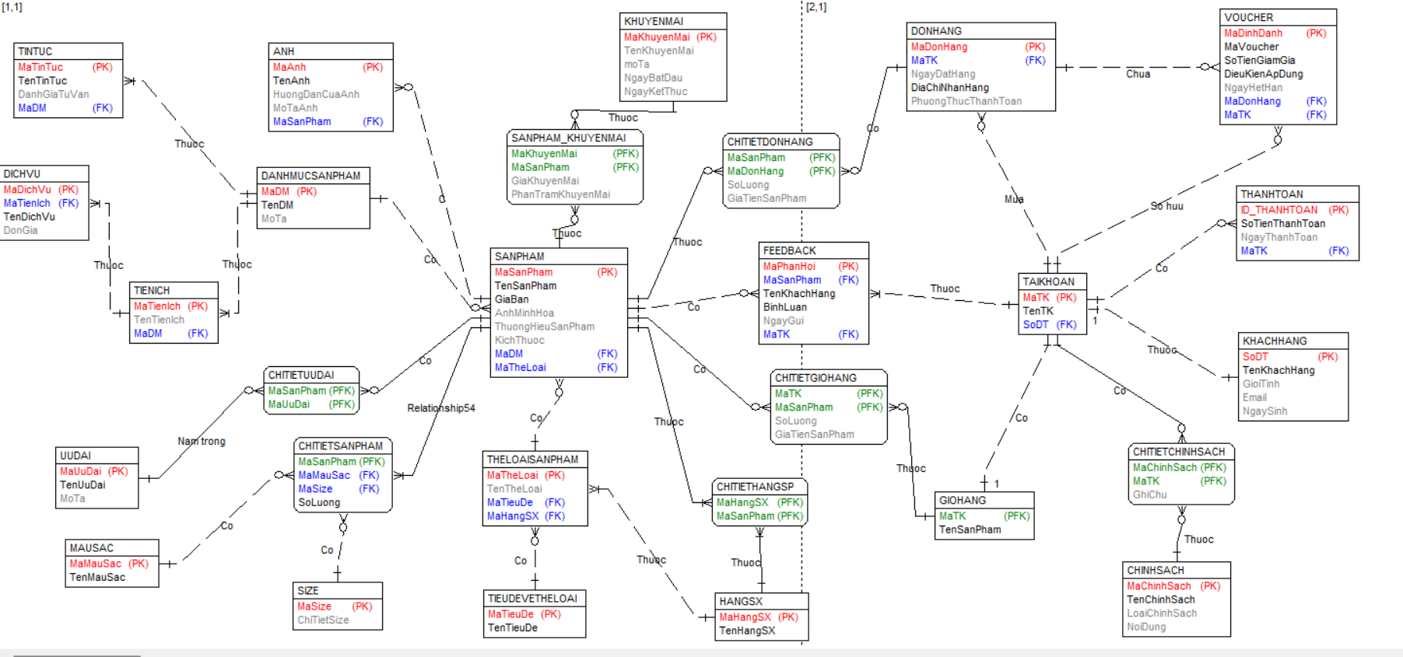

Hình 1. : Biểu đồ thực thể liên kết

2.2.1. Mô tả use case Xem sản phẩm theo danh mục (Nguyễn Duy Mạnh)

2.2.1.1 Luồng cơ bản

|  |
| --- |
| 1. Tên Use Case: Xem sản phẩm  2. Mô tả vắn tắt: Use case này cho phép khách hàng xem các sản phẩm trong danh mục.  3. Luồng các sự kiện  3.1. Luồng cơ bản:  1. Use case này bắt đầu khi khách hàng kích vào danh mục sản phẩm trên thanh Menu. Hệ thống lấy thông tin danh mục gồm: tên danh mục từ bảng DANHMUCSANPHAM và hiển thị danh sách danh mục lên màn hình.  2. Khách hàng kích vào một danh mục trong danh sách. Hệ thống sẽ lấy thông tin của các sản phẩm bao gồm: tên sản phẩm, giá bán, ảnh minh họa từ bảng SANPHAM và hiển thị danh sách các sản phẩm thuộc danh mục lên màn hình. Use case kết thúc.  3.2. Các luồng rẽ nhánh:  1. Tại bước 2 của luồng cơ bản, nếu không có sản phẩm trong danh mục đã chọn, hệ thống sẽ hiển thị lên màn hình không có sản phẩm nào thuộc danh mục và use case kết thúc.  2. Tại bất kỳ bước nào trong luồng cơ bản, nếu không kết nối được với cơ sở dữ liệu thì hệ thống sẽ hiển thị một thông báo lỗi và use case kết thúc.  4. Các yêu cầu đặc biệt: Không có  5. Tiền điều kiện: Không có.  6. Hậu điều kiện: Không có.  7. Điểm mở rộng:Không có. |

2.2.1.2 Dữ liệu liên quan

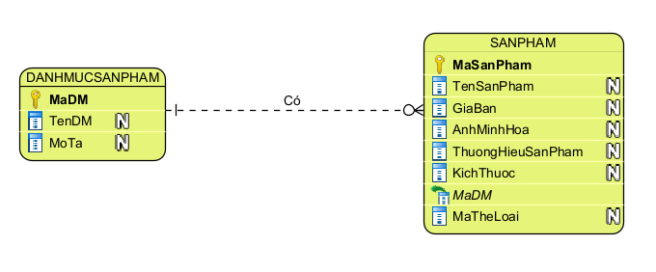

2.2.2. Mô tả use case Mua hàng (Nguyễn Tùng Dương)

2.2.2.1 Luồng cơ bản

|  |
| --- |
| 1. Tên use case  Mua hàng.  2. Mô tả vắn tắt  Use case này cho phép khách hàng mua những sản phẩm trong giỏ hàng.  3. Các luồng sự kiện  3.1. Luồng cơ bản   1. Use case này bắt đầu khi khách hàng kích vào nút "Giỏ hàng" trên màn hình chính. Hệ thống sẽ lấy thông tin mã TK từ bảng GIOHANG, thông tin sản phẩm có trong giỏ gồm: tên sản phẩm từ bảng SANPHAM, lấy số lượng, giá tiền sản phẩm trong bảng CHITIETGIOHANG và hiện lên màn hình. 2. Khách hàng tích vào chọn các sản phẩm muốn mua và kích vào nút "Xác nhận đơn" trên màn hình. Hệ thống sẽ hiển thị màn hình mua hàng bao gồm các thông tin chi tiết đơn hàng gồm: tên khách hàng, số điện thoại, hình thức nhận hàng, địa chỉ nhận hàng, phương thức thanh toán. 3. Khách hàng điền và chọn các thông tin yêu cầu. Khách hàng tích vào nút "Đặt hàng". Hệ thống sẽ xóa sản phẩm đã mua hỏi bảng CHITIETGIOHANG và hệ thống sẽ nhập thông tin đơn hàng vào bảng DONHANG và hiện lên màn hình   Use case kết thúc.  3.2. Các luồng rẽ nhánh   1. Tại bước 1 trong luồng cơ bản, nếu trong giỏ hàng chưa có sản phẩm nào thì hệ thống sẽ hiển thị thông báo "Chưa có sản phẩm nào trong giỏ hàng". Use case kết thúc. 2. Tại bước 2 trong luồng cơ bản, nếu khách hàng chưa tích vào sản phẩm cần mua mà kích nút "Xác nhận đơn", hệ thống sẽ thông báo lên màn hình:" Bạn chưa chọn sản phẩm nào để mua." 3. Tại bước 3 trong luồng cơ bản, nếu khách hàng điền thông tin không hợp lệ hoặc không đầy đủ, hệ thống sẽ hiển thị thông báo lỗi và yêu cầu nhập lại. 4. Tại bước 3 trong luồng cơ bản, nếu khách hàng muốn thay đổi sản phẩm trong đơn hàng thì khách hàng kích vào nút "Quay lại giỏ hàng" trên màn hình. Hệ thống sẽ quay lại màn hình giỏ hàng để khách hàng lựa chọn lại. 5. Tại bất kỳ thời điểm nào trong quá trình thực hiện use case, nếu không kết nối được với cơ sở dữ liệu thì hệ thống sẽ hiển thị một thông báo lỗi và use case kết thúc   4. Các yêu cầu đặc biệt  Không có.  5. Tiền điều kiện  Không có.  6. Hậu điều kiện  Không có.  7. Điểm mở rộng  Không có. |

2.2.2.2 Dữ liệu liên quan

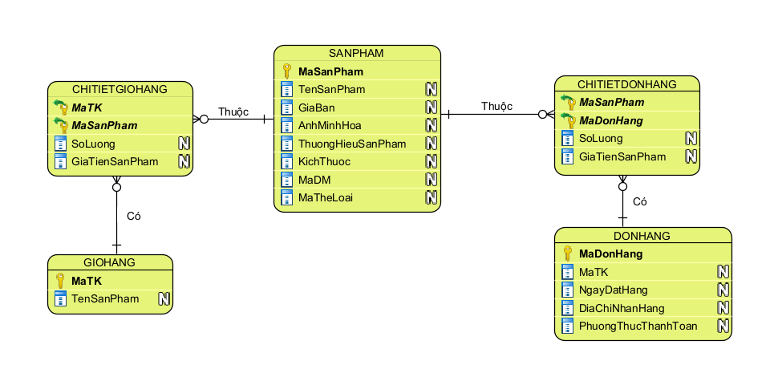

2.2.3. Mô tả use case Xem khuyến mãi (Phạm Quang Huy)

2.2.3.1 Luồng cơ bản

|  |
| --- |
| 1. Tên use case  Xem khuyến mãi  2. Mô tả vắn tắt  Use case này cho phép khách hàng xem chi tiết thông tin một sự kiện ở trong bảng KHUYENMAI.  3. Các luồng sự kiện  3.1. Luồng cơ bản   1. Use case này bắt đầu khi khách hàng di chuyển vào vùng "KHUYENMAI" trên trang chủ. Hệ thống hiển thị màn hình về các thông tin Mã sản phẩm, mã khuyến mãi, tên khuyến mãi tên sản phẩm, giá bán, ảnh, ngày bắt đầu, ngày kết thúc, mô tả từ bảng KHUYENMAI, SANPHAM_KHUYENMAI, SANPHAM. 2. Khách hàng chọn một khuyến mãi cụ thể từ danh sách hiển thị. Hệ thống lấy thông tin chi tiết của tin tức được chọn từ bảng KHUYENMAI trong cơ sở dữ liệu, bao gồm mã khuyến mãi, tên khuyến mãi, mô tả, ngày bắt đầu, ngày kết thúc và hiển thị lên màn hình. Sau khi khách hàng xem xong chi tiết khuyến mãi, use case kết thúc   3.2. Luồng rẽ nhánh   1. Tại bất kỳ thời điểm nào trong quá trình thực hiện use case, nếu không kết nối được với cơ sở dữ liệu thì hệ thống sẽ hiển thị một thông báo lỗi và use case kết thúc.   4. Các yêu cầu đặc biệt  Không có.  5. Tiền điều kiện  Khách hàng đã có số điện thoại.  6. Hậu điều kiện  Không có  7. Điểm mở rộng  Không có |

2.2.3.2 Dữ liệu liên quan

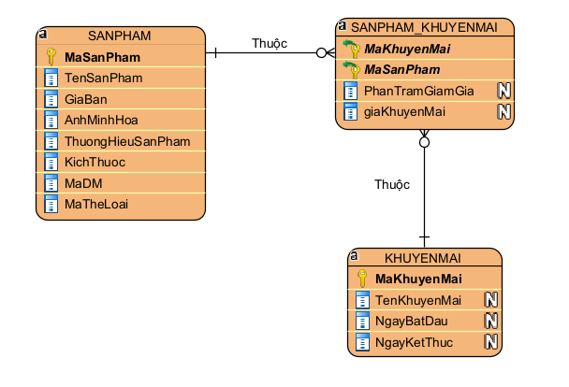

2.2.4. Mô tả use case Xem đơn hàng (Hoàng Ninh Thu Hằng)

2.2.4.1 Luồng cơ bản

|  |
| --- |
| 1. Tên Use case  Xem đơn đặt hàng.  2. Mô tả vắn tắt  Use case này cho phép khách hàng xem đơn đặt hàng.  3. Luồng các sự kiện  3.1. Luồng cơ bản   1. Use case này bắt đầu khi người dùng kích vào biểu tượng "User" trên thanh Menu sau đó kích vào "Đơn hàng của tôi". Hệ thống sẽ lấy ra danh sách các sản phẩm đặt hàng trong bảng DONHANG gồm mã đơn hàng, trạng thái, khách hàng, ngày đặt hàng, tổng tiền, thao tác và hiện ra màn hình. 2. Người dùng kích vào mã đơn hàng (đơn hàng mà người dùng muốn xem). Hệ thống sẽ lấy ra thông tin họ tên, số điện thoại, địa chỉ, thuế, phương thức vận chuyển, phương thức thanh toán, chi phí vận chuyển, ghi chú đơn hàng, mã sản phẩm, tên sản phẩm, số lượng, đơn giá trong bảng CHITIETDONHANG hiển thị ra màn hình.   3.2. Các luồng rẽ nhánh   1. Tại bất kỳ thời điểm nào trong quá trình thực hiện use case nếu không kết nối được tới cơ sở dữ liệu thì hệ thống sẽ thông báo lỗi và use case kết thúc. 2. Tại bước 1 trong luồng cơ bản khi không tìm thấy sản phẩm thì sẽ hiển thị ra thông báo "Bạn chưa có đơn hàng nào", bạn có thể kích vào "Khám phá ngay" để tìm hiểu và mua sản phẩm. Use case kết thúc.   4. Các yêu cầu đặc biệt  Không có.  5. Tiền điều kiện  Khách hàng đã đăng nhập vào tài khoản của mình trên trang web.  6. Hậu điều kiện  Không có.  7. Điểm mở rộng  Không có. |

2.2.4.2 Dữ liệu liên quan

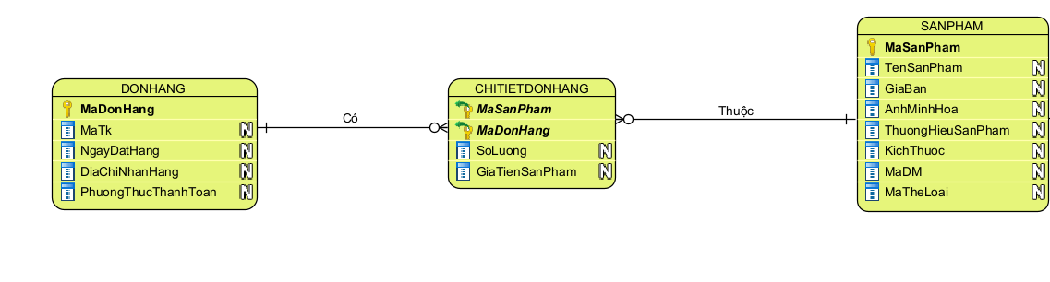

2.2.5. Mô tả use case Đăng nhập (Nguyễn Tùng Dương)

2.2.5.1 Luồng cơ bản

|  |
| --- |
| 1. Tên Use case  Đăng nhập.  2. Mô tả vắn tắt  Use case này cho phép người dùng (khách hàng, người quản trị) đăng nhập vào hệ thống bằng cách nhập số điện thoại.  3. Các luồng sự kiện  3.1 Luồng cơ bản   1. Use case này bắt đầu khi khách hàng kích vào biểu tượng người dùng (hình người) trên thanh menu chính, hệ thống sẽ hiển thị màn hình đăng nhập. Hệ thống truy vấn vào bảng TAIKHOAN kiểm tra số điện thoại. 2. Người dùng nhập số điện thoại và kích vào nút "Tiếp tục" (Hệ thống sẽ kiểm tra xem số điện thoại có khớp với số điện thoại trong cơ sở dữ liệu hay không), nếu có hệ thống sẽ chuyển sang màn hình "Nhập mã xác thực" và kích nút "Nhận qua SMS" để tiếp tục. Hệ thống sẽ hiển thị màn hình "Nhập mã xác thực". 3. Người dùng nhập mã xác thực đã được nhận SMS. Sau đó, kích vào nút "Xác nhận" để đăng nhập vào hệ thống. Use case kết thúc.   3.2. Luồng rẽ nhánh   1. Hủy bỏ: Tại bước 2, bước 3 trong luồng cơ bản, nếu người dùng kích vào dấu "x" thì use case kết thúc. 2. Tại bước 2 trong luồng cơ bản nếu số điện thoại người dùng nhập không hợp lệ thì hệ thống sẽ thông báo "Số điện thoại không hợp lệ. Vui lòng thử lại hoặc đăng nhập bằng hình thức khác". Lúc này người dùng có thể nhập lại số điện thoại và tiếp tục. 3. Nếu người dùng nhập số điện thoại hợp lệ và đúng thì chuyển sang màn hình Nhập mã xác nhận, rồi chọn nút "Nhận qua SMS". Sau đó màn hình chuyển sang màn hình "Nhập mã xác thực". Nếu người dùng nhập sai mã xác nhận thì khi kích vào nút "Xác nhận", hệ thống sẽ thông báo "Mã xác nhận không chính xác. Vui lòng thử lại.". Lúc này người dùng có thể nhập lại mã xác nhận và đăng nhập 4. Nếu người dùng nhập số điện thoại sai với số điện thoại muốn đăng nhập thì khi nhập mã xác nhận sẽ ko được gửi mã xác nhận qua SMS vào số điện thoại mà bạn muốn đăng nhập. Người dùng có thể đăng nhập lại bằng cách kích vào "Đổi số điện thoại" hoặc nút "x" hủy bỏ để đăng nhập lại. 5. Tại bất kỳ thời điểm nào trong quá trình thực hiện use case nếu không kết nối được với cơ sở dữ liệu thì hệ thống sẽ hiển thị thông báo "Lỗi kết nối" và use case kết thúc.   4. Các yêu cầu đặc biệt  Use case này được dùng để phân quyền của người dùng theo số điện thoại đăng nhập. Các quyền kiểm soát theo vai trò khách hàng và người quản trị hệ thống.  5. Tiền điều kiện  Người dùng cần phải có một tài khoản trong hệ thống.  6. Hậu điều kiện  Nếu use case thành công thì người dùng sẽ đăng nhập được vào hệ thống và có thể sử dụng các chức năng ứng với vai trò của mình, ngược lại trạng thái của hệ thống không thay đổi.  7. Điểm mở rộng  Không có. |

2.2.5.2 Dữ liệu liên quan

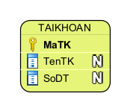

2.2.6. Mô tả use case Sửa thông tin cá nhân (Nguyễn Thế Long)

2.2.6.1 Luồng cơ bản

|  |
| --- |
| 1. Tên Use case  Sửa thông tin cá nhân.  2. Mô tả vắn tắt  Use case này cho phép khách hàng có thể sửa đổi thông tin cá nhân trong tài khoản.  3. Luồng các sự kiện  3.1. Các luồng cơ bản   1. Use case này bắt đầu khi khách hàng kích chuột vào biểu tượng User (hình người) trên thanh Menu (góc trên phải màn hình), sau đó nó hiện ra một loạt danh sách các tùy chọn liên quan. Sau đó kích chuột vào "Thông tin cá nhân" từ màn hình trang chủ. Hệ thống truy vấn bảng KHACHHANG (được lưu từ lần đăng ký trước đó) và hiển thị thông tin gồm tên khách hàng (hệ thống cung cấp mặc định theo tên khách hàng đã đăng ký số điện thoại chính chủ) và số điện thoại, còn các thông tin khác là dạng text trống. Tiếp tục kích chuột vào "Chỉnh sửa thông tin" để đưa đến giao diện cho phép sửa đổi thông tin dưới dạng text. 2. Khách hàng tiến hành nhập thông tin mới cho tên khách hàng, giới tính, ngày sinh, email và kích nút "Cập nhật thông tin" khi đã nhập xong. 3. Khách hàng ấn vào "Cập nhật thông tin", hệ thống sẽ lưu thông tin vào bảng KHACHHANG trong cơ sở dữ liệu. Hệ thống sẽ chuyển đến giao diện thông tin khách hàng khi đã cập nhật. Use case kết thúc.   3.2. Các luồng rẽ nhánh   1. Tại bước 2 trong luồng cơ bản, nếu khách hàng nhập thông tin không hợp lệ thì hệ thống sẽ hiển thị một thông báo lỗi và yêu cầu khách hàng nhập lại thông tin. 2. Tại bất kỳ bước nào trong luồng cơ bản, nếu không kết nối được với cơ sở dữ liệu thì hệ thống sẽ hiển thị một thông báo lỗi và use case kết thúc.   4. Các yêu cầu đặc biệt  Không có.  5. Tiền điều kiện  Khách hàng đã đăng nhập vào tài khoản của mình trên trang web.  6. Hậu điều kiện  Thông tin cá nhân của khách hàng được cập nhật trong cơ sở dữ liệu.  7. Điểm mở rộng  Không có. |

2.2.6.2 Dữ liệu liên quan

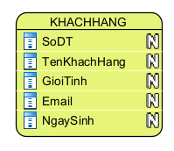

2.27. Mô tả use case Bảo trì khuyến mãi (Phạm Quang Huy)

2.2.7.1 Luồng cơ bản

|  |
| --- |
| 1. Tên use case  Bảo trì khuyến mãi.  2. Mô tả vắn tắt  Use case này cho phép người quản trị xem, thêm, sửa và xóa khuyến mãi trong bảng KHUYENMAI.  3. Các luồng sự kiện  3.1. Luồng cơ bản   1. Use case này bắt đầu khi người quản trị kích vào nút "Khuyến mãi" trên thanh Menu quản trị. Hệ thống lấy thông tin các khuyến mãi gồm mã khuyến mãi, tên khuyến mãi, ngày bắt đầu, ngày kết thúc, mô tả từ bảng KHUYENMAI trong CSDL và hiển thị ra màn hình. 2. Thêm khuyến mãi 3. Người quản trị kích vào nút "Thêm mới" trên cửa sổ danh sách khuyến mãi. Hệ thống hiển thị tất cả sản phẩm có trong hệ thống từ bảng sản phẩm. Hệ thống hiển thị màn hình yêu cầu nhập thông tin khuyến mãi bao gồm mã khuyến mãi, tên khuyến mãi, ngày bắt đầu, ngày kết thúc, phần trăm khuyến mãi. 4. Người quản trị nhập thông tin mã khuyến mãi, tên khuyến mãi, ngày bắt đầu, ngày kết thúc, mô tả, chọn các sản phẩm được áp dụng khuyến mãi trong bảng SANPHAM và kích nút "Tạo". Hệ thống sẽ sinh một khuyến mãi mới trong bảng KHUYENMAI, SANPHAM_KHUYENMAI và hiển thị danh sách các khuyến mãi đã được cập nhật sau khi thêm khuyến mãi mới. 5. Sửa khuyến mãi 6. Người quản trị kích vào nút "Sửa" trên dòng khuyến mãi cần sửa. Hệ thống sẽ lấy thông tin cũ của khuyến mãi được chọn gồm: mã khuyến mãi, tên khuyến mãi, ngày bắt đầu, ngày kết thúc, mô tả từ bảng KHUYENMAI, thông tin chi tiết từ bảng SANPHAM_KHUYENMAI và các sản phẩm được áp dụng khuyến mãi từ bảng SANPHAM và hiển thị lên màn hình 7. Người quản trị nhập thông tin mới muốn thay đổi cho các trường mã khuyến mãi, tên khuyến mãi, ngày bắt đầu, ngày kết thúc, mô tả, chọn bỏ hoặc thêm các sản phẩm áp dụng khuyến mãi từ bảng SANPHAM và kích vào nút "Cập nhật". Hệ thống sẽ sửa thông tin của khuyến mãi được chọn trong bảng KHUYENMAI, SANPHAM_KHUYENMAI và hiển thị danh sách khuyến mãi đã được cập nhật 8. Thêm giỏ hàng 9. Người quản trị kích vào nút "Xóa" trên dòng khuyến mãi muốn xóa. Hệ thống sẽ hiển thị một màn hình yêu cầu xác nhận xóa. 10. Người quản trị kích vào nút "Đồng ý". Hệ thống sẽ xóa khuyến mãi được chọn khỏi bảng KHUYENMAI và hiển thị danh sách các khuyến mãi còn lại. Use case kết thúc.   3.2. Các luồng rẽ nhánh   1. Tại bước 2b hoặc 3b trong luồng cơ bản nếu người quản trị nhập thông tin của khuyến mãi không hợp lệ thì hệ thống sẽ hiển thị thông báo lỗi yêu cầu nhập lại. Người quản trị có thể nhập lại để tiếp tục hoặc kích nút "Hủy" để kết thúc 2. Tại bước 4b trong luồng cơ bản nếu người quản trị kích vào nút "Hủy" hệ thống sẽ bỏ qua thao tác xóa và hiển thị các tin tức sự kiện trong bảng KHUYENMAI. 3. Tại bất kỳ thời điểm nào trong quá trình thực hiện use case nếu không kết nối được với cơ sở dữ liệu thì hệ thống sẽ hiển thị một thông báo lỗi và use case kết thúc.   4. Các yêu cầu đặc biệt  Use case chỉ cho phép người có vai trò là người quản trị, chủ hệ thống thực hiện các thao tác lên.  5. Tiền điều kiện  Người quản trị cần đăng nhập vào hệ thống với vai trò quản trị hệ thống khi thực hiện các thao tác với use case.  6. Hậu điều kiện  Nếu use case kết thúc thành công thì thông tin về danh mục sẽ được cập nhật trong cơ sở dữ liệu  7. Điểm mở rộng  Không có |

2.2.7.2 Dữ liệu liên quan

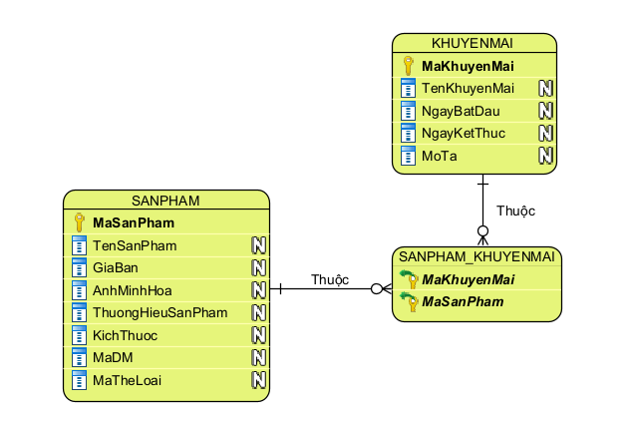

2.2.8. Mô tả use case Bảo trì sản phẩm (Hoàng Ninh Thu Hằng)

2.2.8.1 Luồng cơ bản

|  |
| --- |
| 1. Tên use case  Bảo trì sản phẩm.  2. Mô tả vắn tắt  Use case này cho cho phép người quản trị bảo trì sản phẩm trên trang web FPT Shop bảo trì thông tin của sản phẩm, bao gồm cập nhật, xóa và thêm mới thông tin mới sản phẩm.  3. Luồng các sự kiện  3.1. Luồng cơ bản   1. Use case này bắt đầu khi người quản trị viên kích vào "Sản phẩm" trên giao diện người quản trị. Hệ thống lấy thông tin chi tiết về sản phẩm từ cơ sở dữ liệu, bao gồm: mã sản phẩm, tên sản phẩm, ảnh, size, màu sắc, kích thước, thương hiệu sản phẩm, giá tiền sản phẩm, mô tả, sau đó hiển thị danh sách sản phẩm lên màn hình. 2. Thêm sản phẩm: 3. Người quản trị kích vào nút "Thêm mới" trên danh sách sản phẩm. Hệ thống hiển thị một màn hình yêu cầu nhập thông tin chi tiết cho sản phẩm, bao gồm mã sản phẩm, tên sản phẩm, ảnh, size, màu sắc, kích thước, thương hiệu sản phẩm, giá tiền sản phẩm, mô tả. 4. Người quản trị nhập thông tin tên sản phẩm, ảnh, size, màu sắc, kích thước, thương hiệu sản phẩm, giá tiền sản phẩm, mô tả, sau đó kích vào nút "Tạo". Hệ thống tạo một sản phẩm mới, thêm vào bảng SANPHAM, bảng CHITIETSANPHAM, bảng CHITIETHANGSP, bảng ẢNH, trong cơ sở dữ liệu và hiển thị danh sách khách hàng đã được cập nhật. 5. Sửa danh sách sản phẩm: 6. Người quản trị kích vào nút "Sửa" trên một sản phẩm trong danh sách. Hệ thống lấy thông tin hiện tại của sản phẩm được chọn, bao gồm mã sản phẩm, tên sản phẩm, ảnh, size, màu sắc, kích thước, thương hiệu sản phẩm, giá tiền sản phẩm, mô tả, và hiển thị lên màn hình. 7. Người quản trị nhập thông tin mới cho tên sản phẩm, ảnh, size, màu sắc, kích thước, thương hiệu sản phẩm, giá tiền sản phẩm, mô tả, sau đó kích nút "Cập nhật". Hệ thống cập nhật thông tin của sản phẩm được chọn trong bảng SANPHAM, bản CHITIETSANPHAM, bảng CHITIETHANGSP, bảng ANH, hiển thị danh sách khách hàng đã được cập nhật. 8. Xóa danh sách sản phẩm 9. Người quản trị hệ thống kích vào nút "Xóa" trên một khách hàng trong danh sách. Hệ thống hiển thị một màn hình yêu cầu xác nhận xóa. 10. Nếu người quản trị kích vào nút "Đồng ý". Hệ thống xóa khách hàng được chọn khỏi bảng khách hàng và hiển thị danh sách khách hàng đã được cập nhật.   Use case kết thúc.  3.2. Các luồng rẽ nhánh   1. Tại bước 2 hoặc 3 trong luồng cơ bản, nếu người quản trị nhập thông tin khách hàng không hợp lệ thì sẽ hiển thị lỗi và yêu cầu nhập lại, người quản trị có thể nhập lại hoặc hủy bỏ để kết thúc. 2. Tại bước 2b hoặc 3b trong luồng cơ bản nếu người quản trị click vào nút "Không đồng ý" hệ thống sẽ bỏ qua thao tác thêm mới hoặc sửa chữa tương ứng và hiển thị trong danh sách khách hàng. 3. Tại bước 4b trong luồng cơ bản nếu người quản trị click vào nút "Không đồng ý" hệ thống sẽ bỏ qua thao tác xóa và hiển thị danh sách khách hàng trong cơ sở dữ liệu. 4. Tại bất kỳ thời điểm nào trong quá trình thực hiện use case nếu không kết nối được với cơ sở dữ liệu thì hệ thống sẽ hiển thị một thông báo lỗi và use case kết thúc.   4. Các yêu cầu đặc biệt  Use case này chỉ cho phép một số vai trò như người quản trị, người chủ của hệ thống thực hiện.  5. Tiền điều kiện  Người quản trị cần đăng nhập với vai trò quản trị hệ thống trước khi có thể thực hiện chức năng này.  6. Hậu điều kiện  Không có.  7. Điểm mở rộng  Không có. |

2.2.8.2 Dữ liệu liên quan

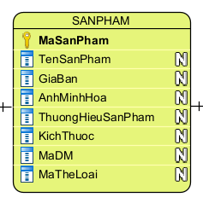

2.2.9. Mô tả use case Quản lý đơn hàng (Nguyễn Tùng Dương)

2.2.9.1 Luồng cơ bản

|  |
| --- |
| 1. Tên use case  Quản lý đơn hàng.  2. Mô tả vắn tắt  Use case này cho phép người quản trị quản lý các đơn hàng trong hệ thống bao gồm việc xem, cập nhật thông tin, hủy đơn hàng nếu cần.  3. Luồng các sự kiện  3.1. Luồng cơ bản   1. Use case này bắt đầu khi người quản trị truy cập vào trang "Quản lý đơn hàng" trên menu quản trị. Hệ thống lấy thông tin chi tiết của các đơn hàng từ bảng DONHANG trong cơ sở dữ liệu và hiển thị danh sách các đơn hàng lên màn hình 2. Xem chi tiết đơn hàng 3. Người quản trị chọn một đơn hàng từ danh sách các đơn hàng. Hệ thống hiển thị chi tiết thông tin đơn hàng. 4. Cập nhật thông tin đơn hàng 5. Từ màn hình chi tiết đơn hàng, người quản trị chọn "Cập nhật thông tin". Hệ thống hiển thị các mục có thể chỉnh sửa bao gồm trạng thái đơn hàng, địa chỉ nhận hàng, (nếu có thể, tùy đơn hàng). 6. Người quản trị có thể chọn một trạng thái mới và/hoặc cập nhật địa chỉ nhận hàng mới. Sau khi hoàn tất, người quản trị nhấn nút "Lưu". Sau khi chọn "Lưu" hệ thống hiển thị một chi tiết đơn hàng mới đã được cập nhật và kích "Về menu chính" để quay về. 7. Hủy đơn hàng  * Từ màn hình chi tiết đơn hàng, người quản trị chọn "Hủy đơn hàng". Hệ thống yêu cầu xác nhận hủy. * Người quản trị nhấp vào nút "Đồng ý". Hệ thống sẽ cập nhật trạng thái đơn hàng trong bảng DONHANG và quay lại danh sách đơn hàng đã được cập nhật, đồng thời xóa các dòng tương ứng với đơn hàng trong bảng CHITIETDONHANG, và trả lại số lượng sản phẩm tương ứng đã trừ vào lại bảng SANPHAM. Sau đó kích vào "Về menu chính" để quay trở lại trang chủ. Use case kết thúc.   3.2. Các luồng rẽ nhánh   1. Trong bước 3d, nếu người quản trị nhập thông tin không hợp lệ hoặc không đầy đủ, hệ thống sẽ hiển thị thông báo lỗi và yêu cầu nhập lại. Người quản trị có thể nhập lại hoặc hủy thao tác cập nhật. 2. Tại bước 4c, nếu người quản trị nhấp vào nút "Không đồng ý", hệ thống sẽ bỏ qua thao tác hủy đơn hàng và quay lại màn hình chi tiết đơn hàng. 3. Tại bất kỳ thời điểm nào trong quá trình thực hiện use case: Nếu không kết nối được với cơ sở dữ liệu thì hệ thống sẽ hiển thị thông báo và use case kết thúc.   4. Các yêu cầu đặc biệt  Use case này chỉ cho phép người quản trị thực hiện.  5. Tiền điều kiện  Người quản trị cần đăng nhập với vai trò quản trị hệ thống trước khi có thể thực hiện use case.  6. Hậu điều kiện  Nếu Use case kết thúc thành công thì thông tin về đơn hàng sẽ được cập nhật trong cơ sở dữ liệu.  7. Điểm mở rộng  Không có. |

2.2.9.2 Dữ liệu liên quan

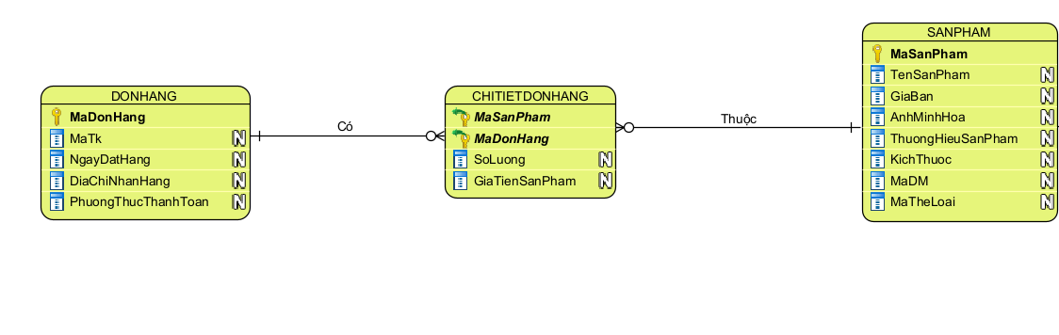

2.2.10. Mô tả use case Bảo trì khách hàng (Nguyễn Thế Long)

2.2.10.1 Luồng cơ bản

|  |
| --- |
| 1. Tên use case  Bảo trì khách hàng.  2. Mô tả vắn tắt  Use case này cho cho phép người quản trị bảo trì khách hàng trên trang web FPT Shop bảo trì thông tin của khách hàng, bao gồm cập nhật, xóa và thêm mới thông tin khách hàng.  3. Luồng các sự kiện  3.1. Luồng cơ bản   1. Use case này bắt đầu khi người quản trị viên kích vào "Khách hàng" trên giao diện người quản trị. Hệ thống lấy thông tin chi tiết về khách hàng từ cơ sở dữ liệu, bao gồm: số điện thoại, tên khách hàng, email, ngày sinh, giới tính và sau đó hiển thị danh sách khách hàng lên màn hình 2. Thêm khách hàng: 3. Người quản trị kích vào nút "Thêm mới" trên danh sách khách hàng. Hệ thống hiển thị một màn hình yêu cầu nhập thông tin chi tiết cho khách hàng, bao gồm số điện thoại, tên khách hàng, email, ngày sinh, giới tính. 4. Người quản trị nhập thông tin số điện thoại, tên khách hàng, email, ngày sinh, giới tính, và sau đó kích vào nút "Tạo". Hệ thống tạo một khách hàng mới, thêm vào bảng khách hàng trong cơ sở dữ liệu và hiển thị danh sách khách hàng đã được cập nhật. 5. Sửa danh sách khách hàng: 6. Người quản trị kích vào nút "Sửa" trên một khách hàng trong danh sách. Hệ thống lấy thông tin hiện tại của khách hàng được chọn, bao gồm số điện thoại, tên khách hàng, email, ngày sinh, giới tính, và hiển thị lên màn hình. 7. Người quản trị nhập thông tin mới cho số điện thoại, tên khách hàng, email, ngày sinh, giới tính, và sau đó kích nút "Cập nhật". Hệ thống cập nhật thông tin của khách hàng được chọn trong bảng khách hàng và hiển thị danh sách khách hàng đã được cập nhật. 8. Xóa danh sách khách hàng 9. Người quản trị hệ thống kích vào nút "Xóa" trên một khách hàng trong danh sách. Hệ thống hiển thị một màn hình yêu cầu xác nhận xóa. 10. Nếu người quản trị kích vào nút "Đồng ý". Hệ thống xóa khách hàng được chọn khỏi bảng khách hàng và hiển thị danh sách khách hàng đã được cập nhật. Đồng thời hệ thống sẽ lưu trữ vĩnh viễn các hóa đơn của khách hàng đó để đảm bảo tính quyền lợi của cả khách hàng (tính toàn vẹn dữ liệu).   Use case kết thúc.  3.2. Các luồng rẽ nhánh   1. Tại bước 2 hoặc 3 trong luồng cơ bản, nếu người quản trị nhập thông tin khách hàng không hợp lệ thì sẽ hiển thị lỗi và yêu cầu nhập lại, người quản trị có thể nhập lại hoặc hủy bỏ để kết thúc. 2. Tại bước 2b hoặc 3b trong luồng cơ bản nếu người quản trị click vào nút "Không đồng ý" hệ thống sẽ bỏ qua thao tác thêm mới hoặc sửa chữa tương ứng và hiển thị trong danh sách khách hàng. 3. Tại bước 4b trong luồng cơ bản nếu người quản trị click vào nút "Không đồng ý" hệ thống sẽ bỏ qua thao tác xóa và hiển thị danh sách khách hàng trong cơ sở dữ liệu. 4. Tại bất kỳ thời điểm nào trong quá trình thực hiện use case nếu không kết nối được với cơ sở dữ liệu thì hệ thống sẽ hiển thị một thông báo lỗi và use case kết thúc.   4. Các yêu cầu đặc biệt  Use case này chỉ cho phép một số vai trò như người quản trị, người chủ của hệ thống thực hiện.  5. Tiền điều kiện  Người quản trị cần đăng nhập với vai trò quản trị hệ thống trước khi có thể thực hiện chức năng này.  6. Hậu điều kiện  Nếu use case kết thúc thành công thì thông tin về cửa hàng sẽ được cập nhật trong cơ sở dữ liệu.  7. Điểm mở rộng  Không có. |

2.2.10.2 Dữ liệu liên quan

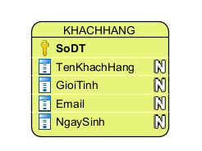

CHƯƠNG 2. PHÂN TÍCH USE CASE

2.1. Biểu đồ các lớp Entity của hệ thống

2.1.1. Phân tích use case Xem sản phẩm theo danh mục (Nguyễn Duy Mạnh)

*2.1.1.1. Biểu đồ trình tự*

*4.1.1.2. Biểu đồ lớp phân tích*

2.1.2. Phân tích use case Mua hàng (Nguyễn Duy Mạnh)

*2.1.2.1. Biểu đồ trình tự*

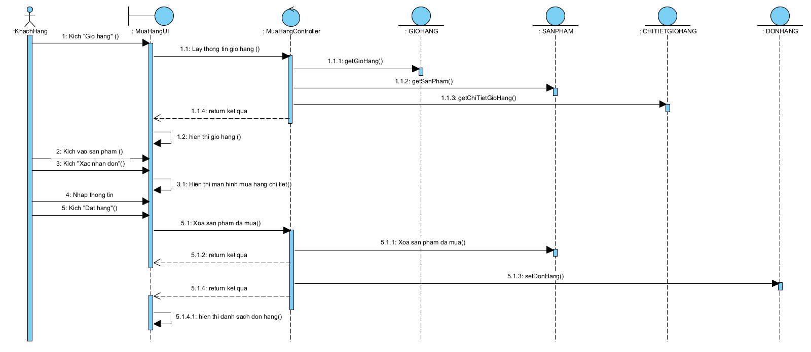

*2.1.2.2. Biểu đồ lớp phân tích*

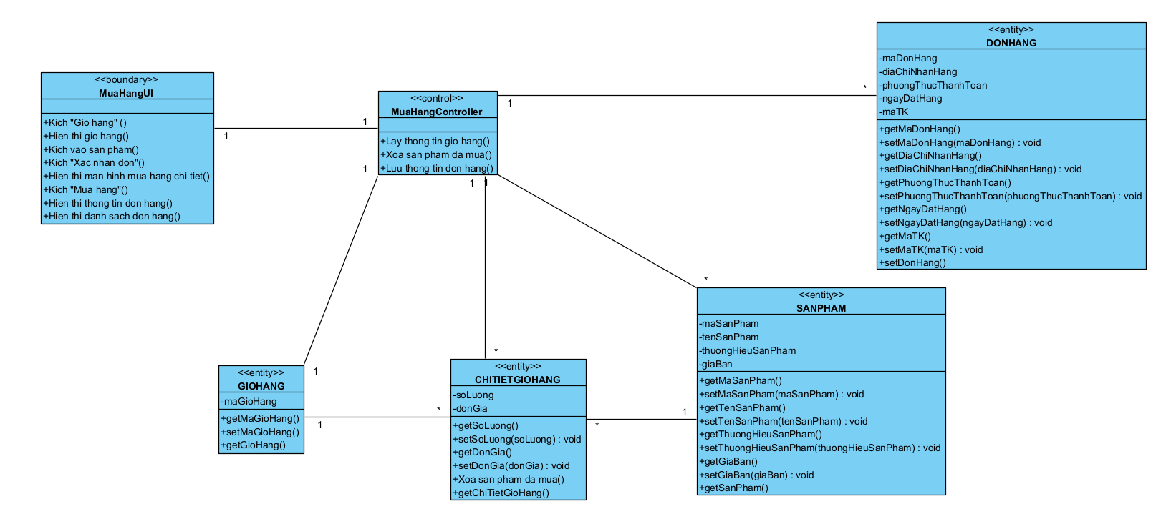

2.1.3. Phân tích use case Xem khuyến mãi (Phạm Quang Huy)

2.1.3.1. Biểu đồ trình tự

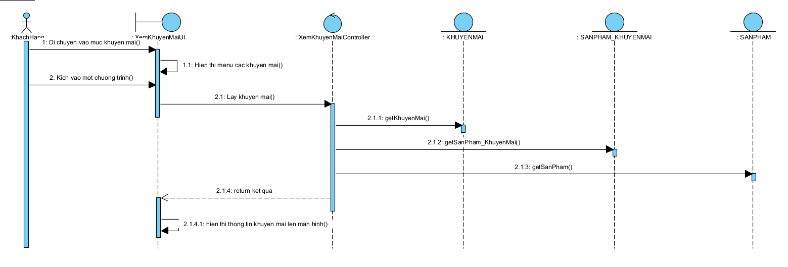

2.1.3*.2. Biểu đồ lớp phân tích*

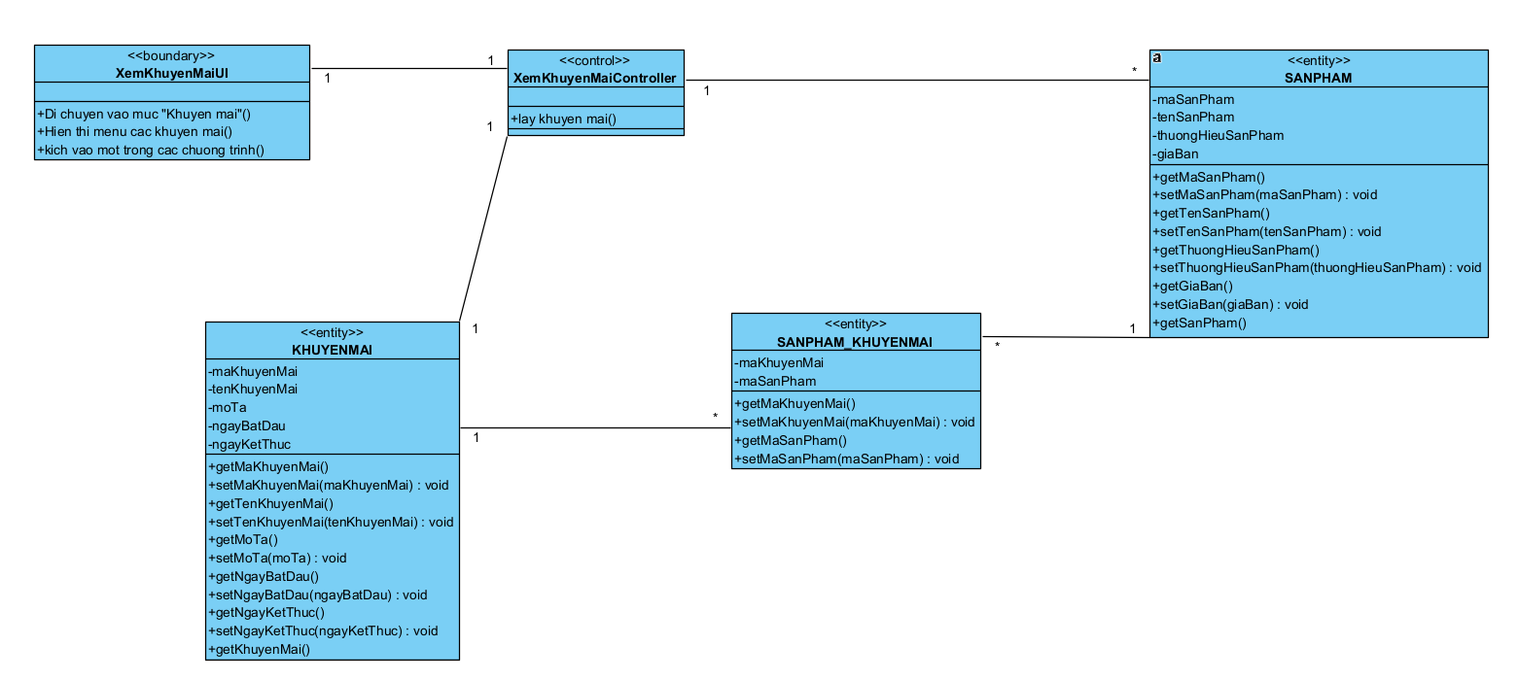

2.1.4. Phân tích use case Xem đơn đặt hàng (Hoàng Ninh Thu Hằng)

2.1.4*.1. Biểu đồ trình tự*

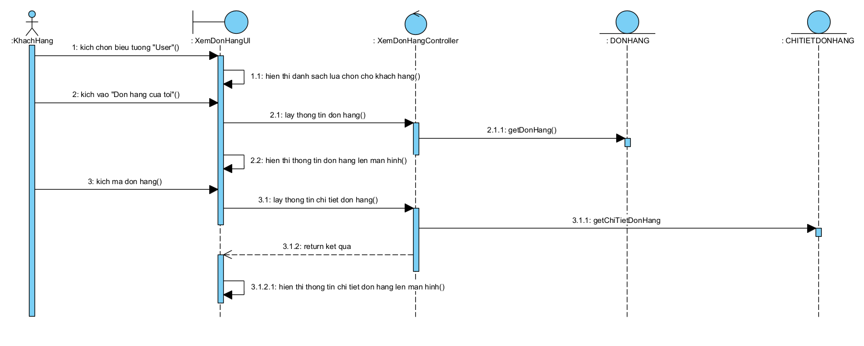

2.1.4*.2. Biểu đồ lớp phân tích*

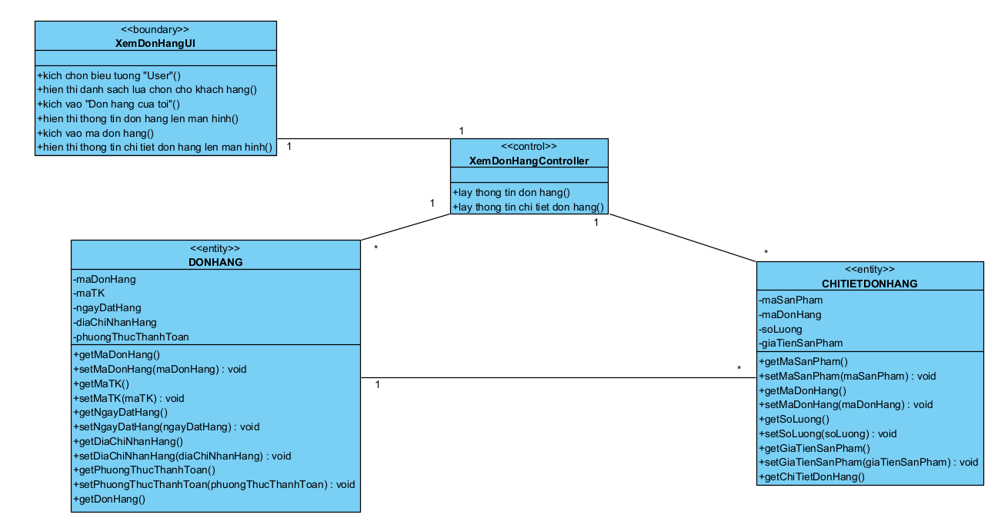

2.1.5. Phân tích use case Đăng nhập (Nguyễn Tùng Dương)

2.1.5*.1. Biểu đồ trình tự*

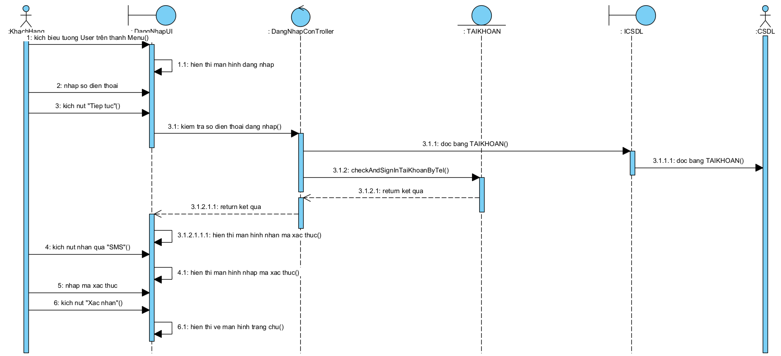

2.1.5*.2. Biểu đồ lớp phân tích*

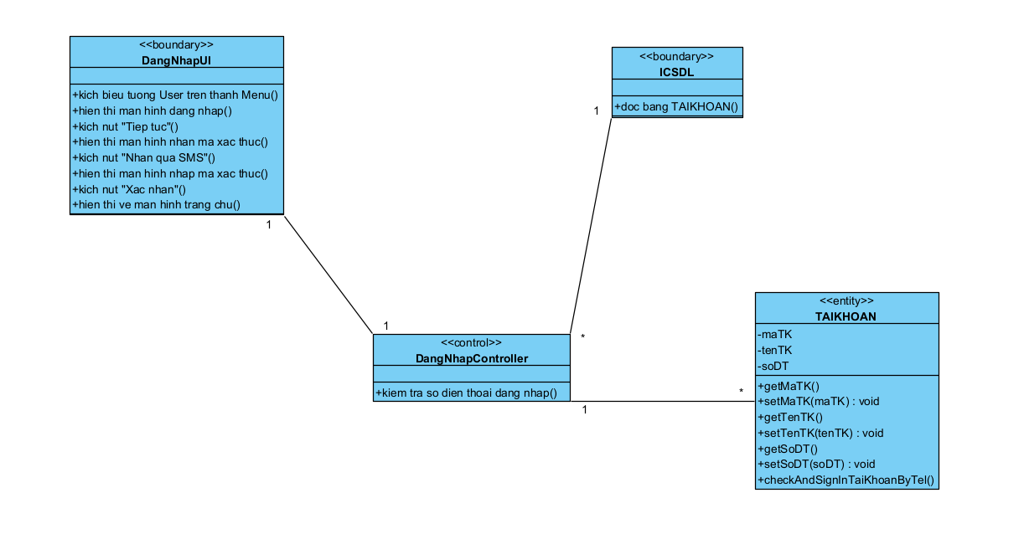

2.1.6. Phân tích use case Sửa thông tin cá nhân (Nguyễn Thế Long)

2.1.6*.1. Biểu đồ trình tự*

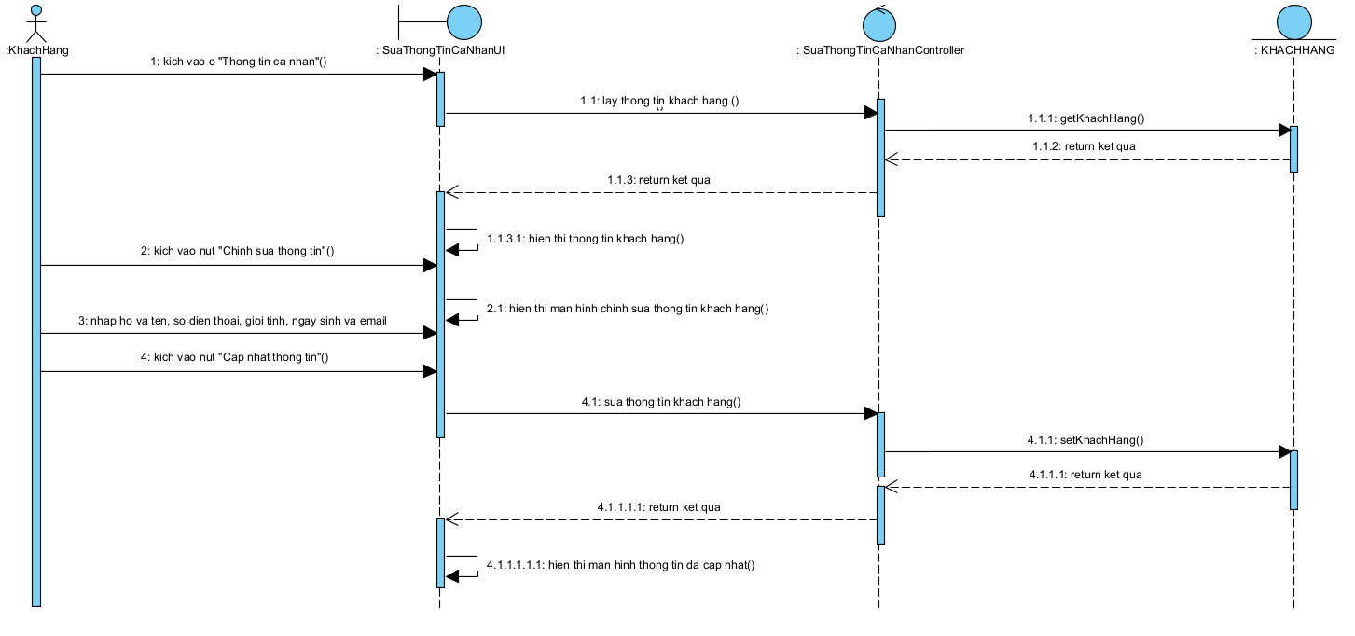

2.1.6*.2. Biểu đồ lớp phân tích*

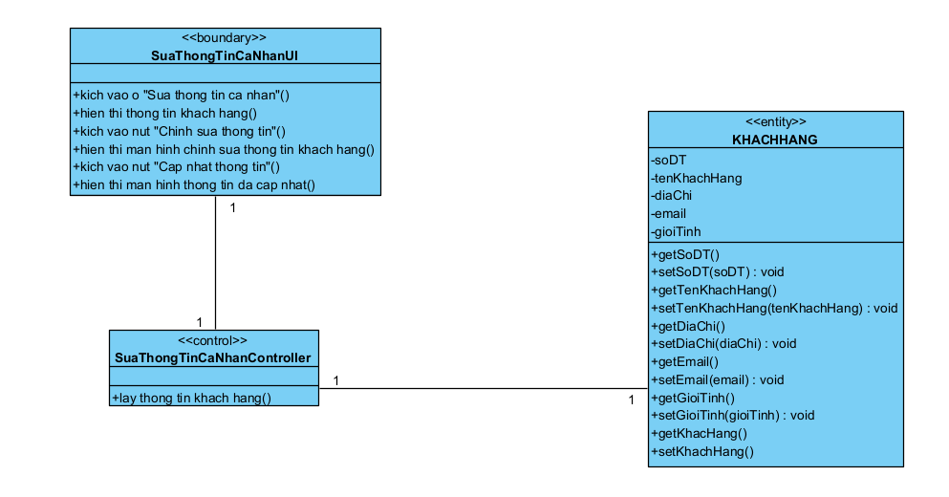

2.1.7. Phân tích use case Bảo trì khuyến mãi (Phạm Quang Huy)

2.1.7*.1. Biểu đồ trình tự*

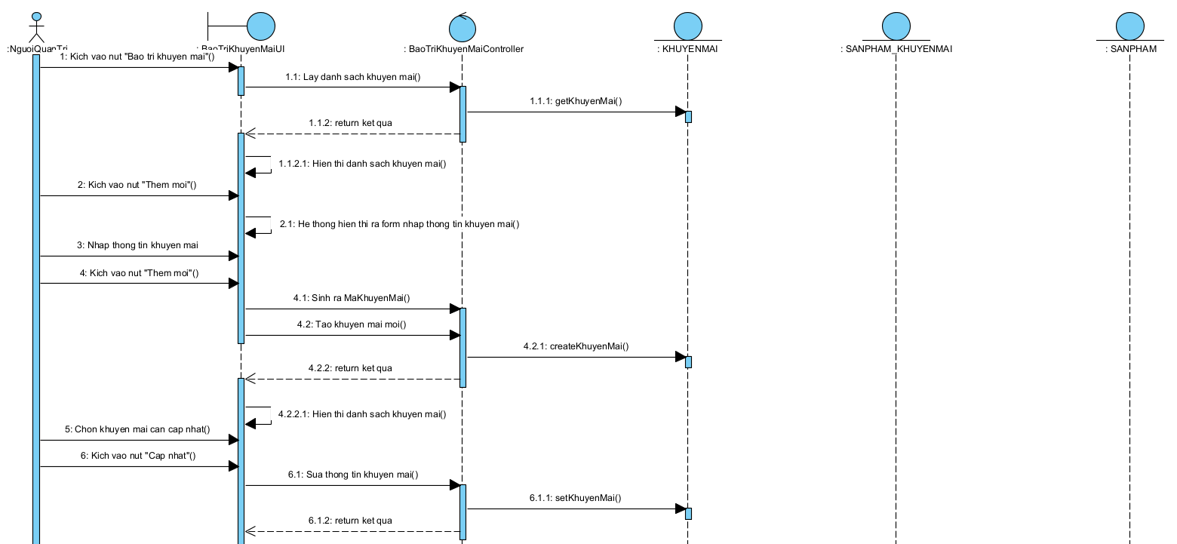

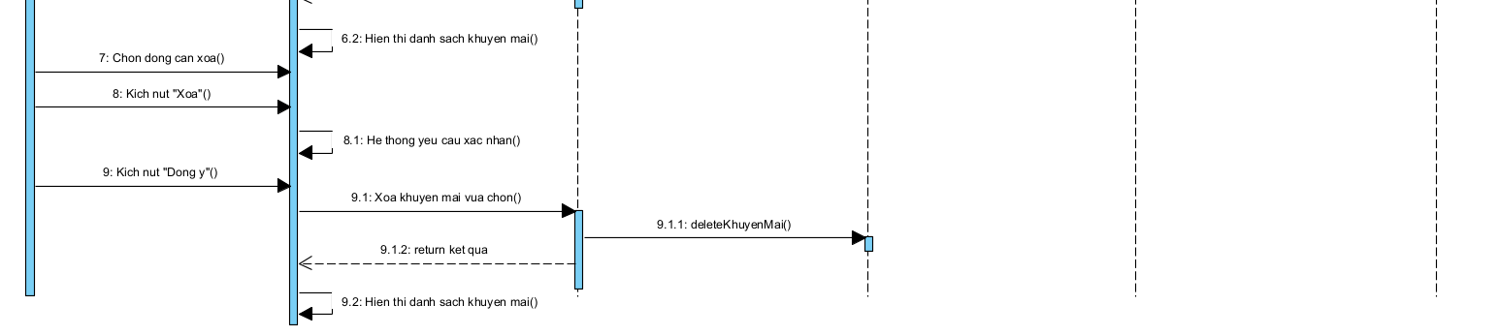

2.1.7*.2. Biểu đồ lớp phân tích*

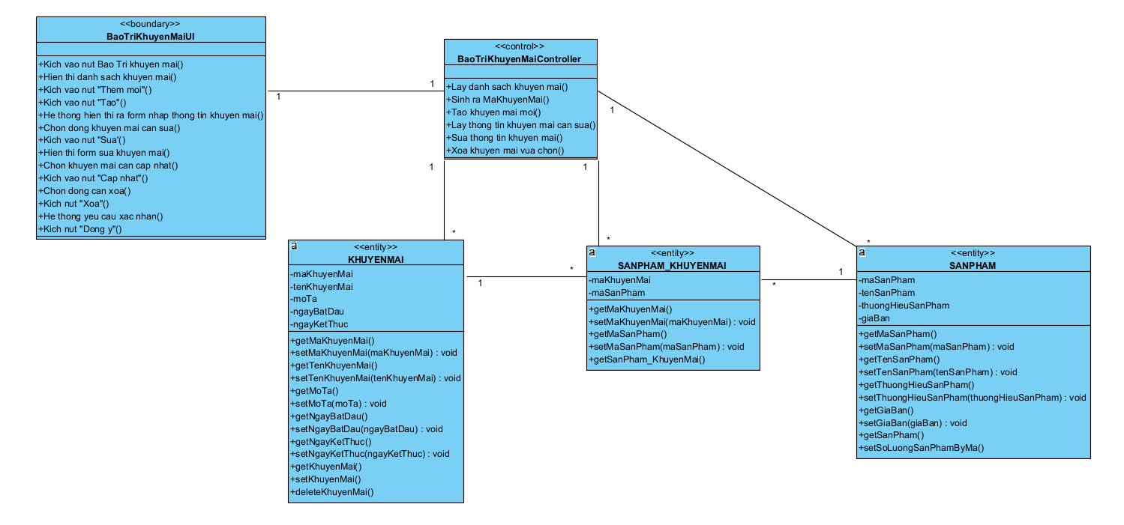

2.1.8. Phân tích use case Bảo trì sản phẩm (Hoàng Ninh Thu Hằng)

2.1.8*.1. Biểu đồ trình tự*

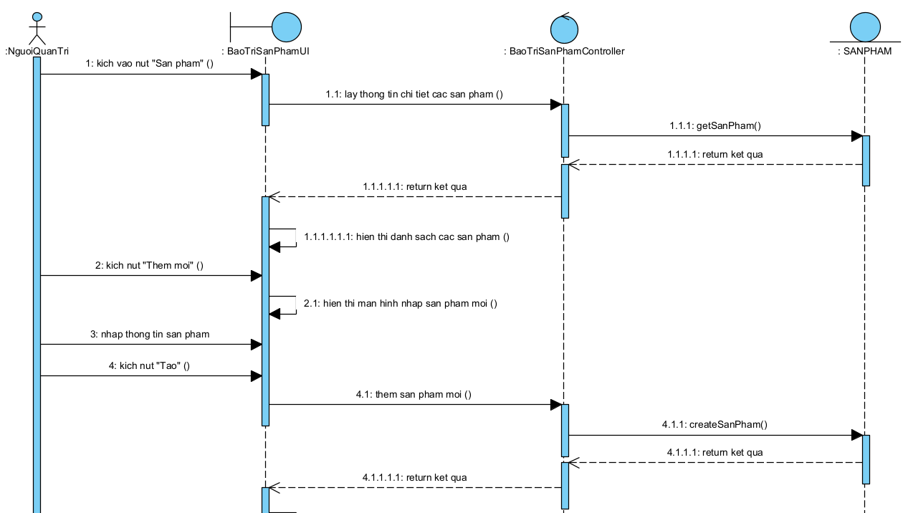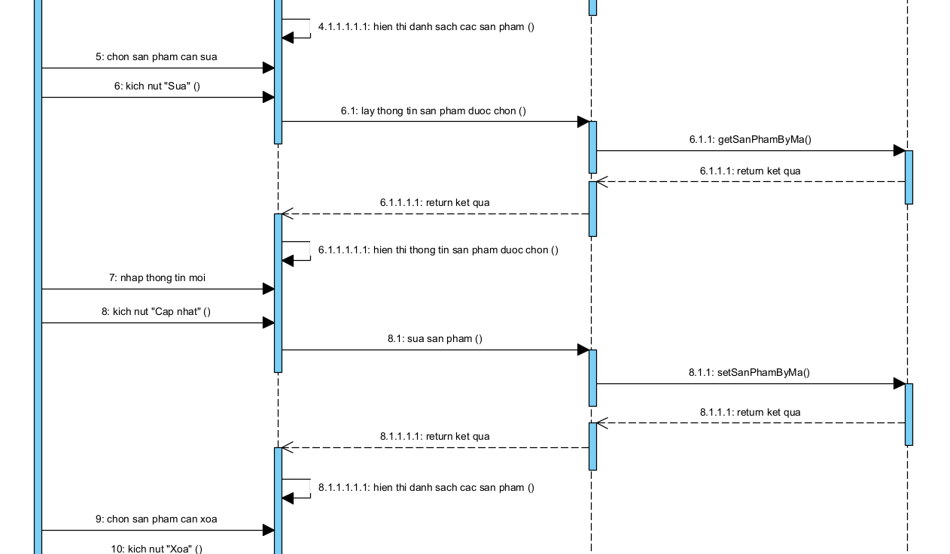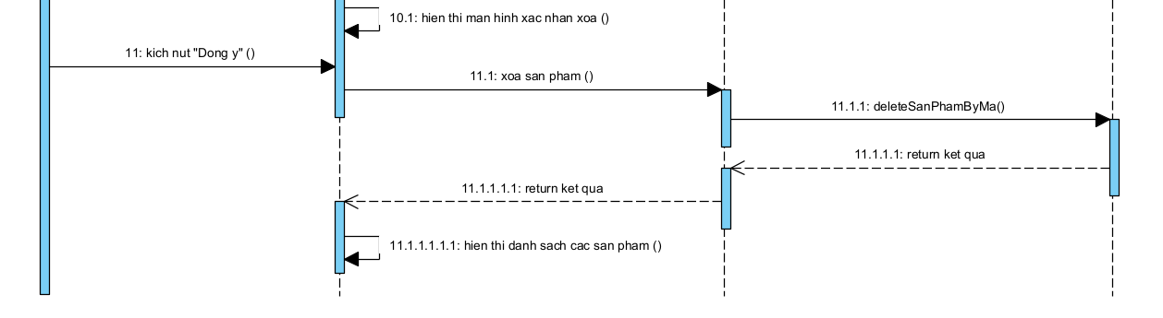

2.1.8*.2. Biểu đồ lớp phân tích*

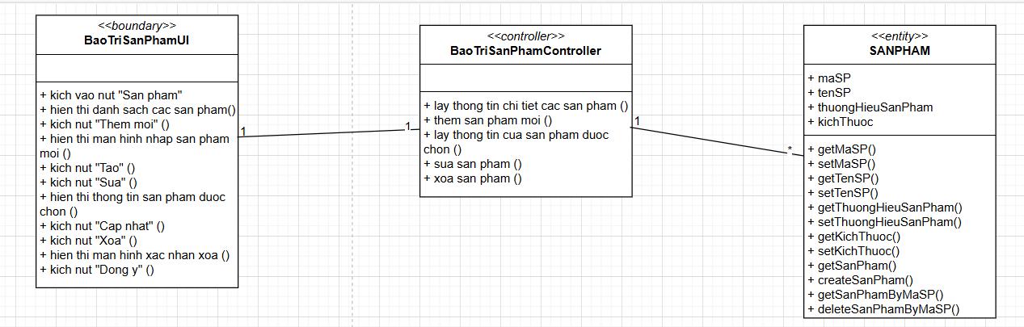

2.1.9. Phân tích use case Quản lý đơn hàng (Nguyễn Tùng Dương)

2.1.9*.1. Biểu đồ trình tự*

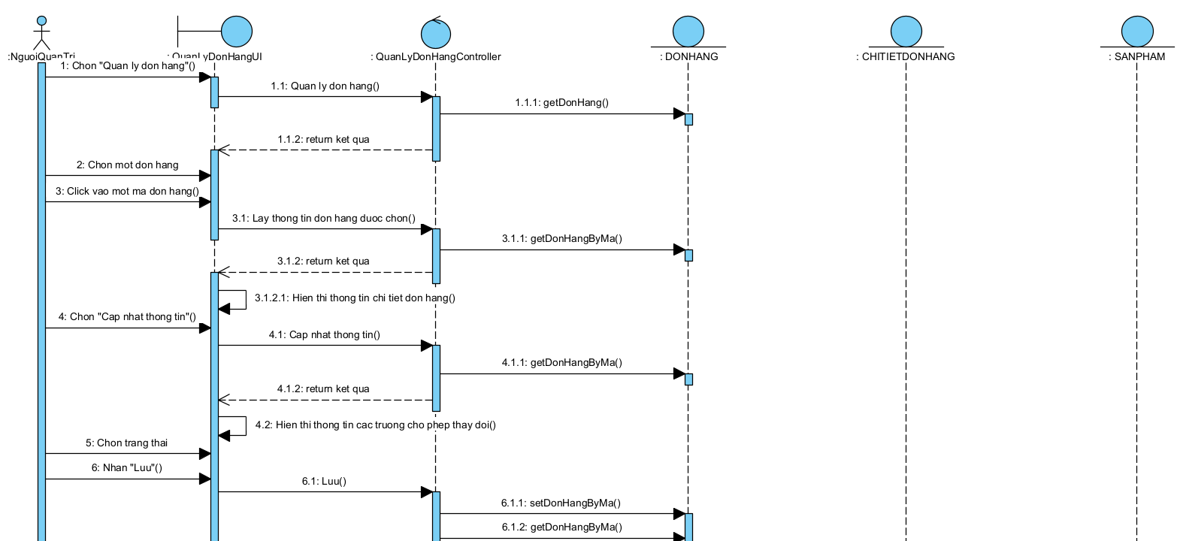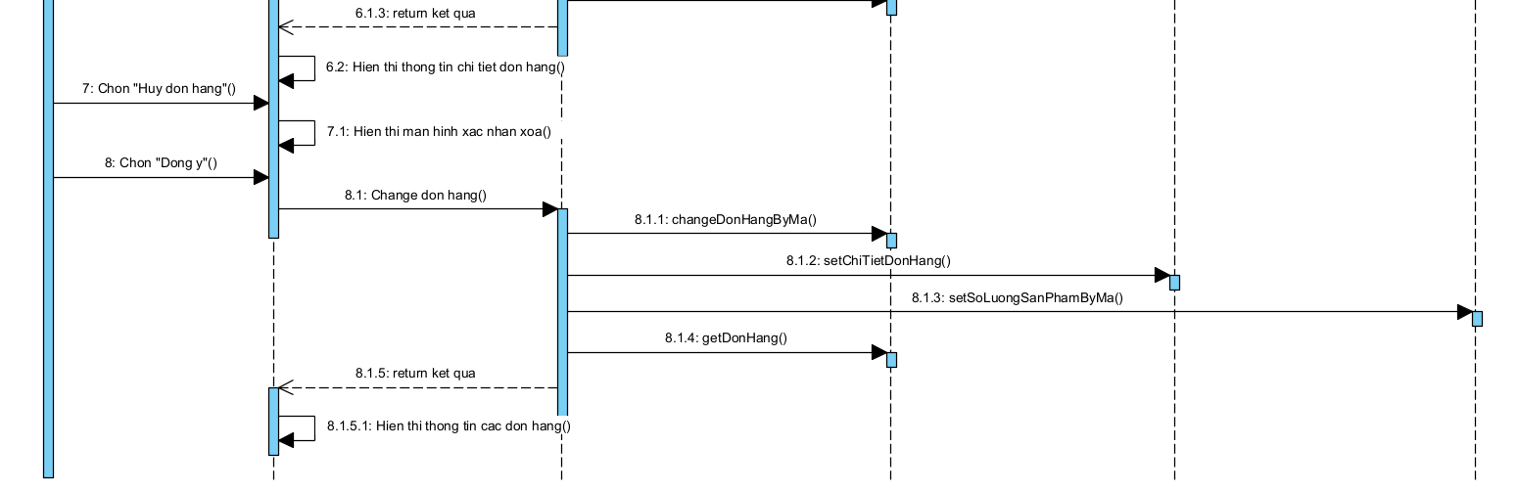

2.1.9*.2. Biểu đồ lớp phân tích*

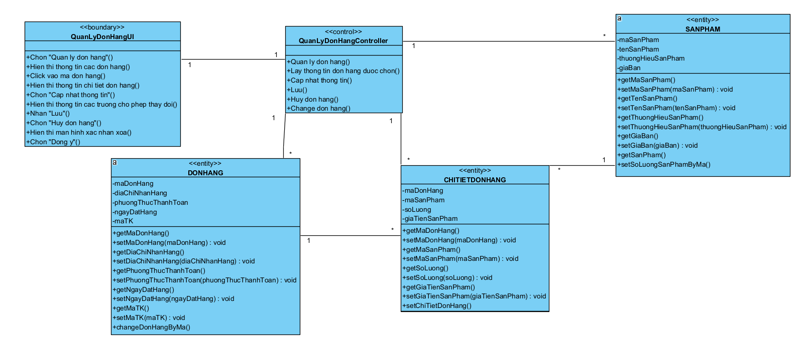

2.1.10. Phân tích use case Bảo trì khách hàng (Nguyễn Thế Long)

2.1.10*.1. Biểu đồ trình tự*

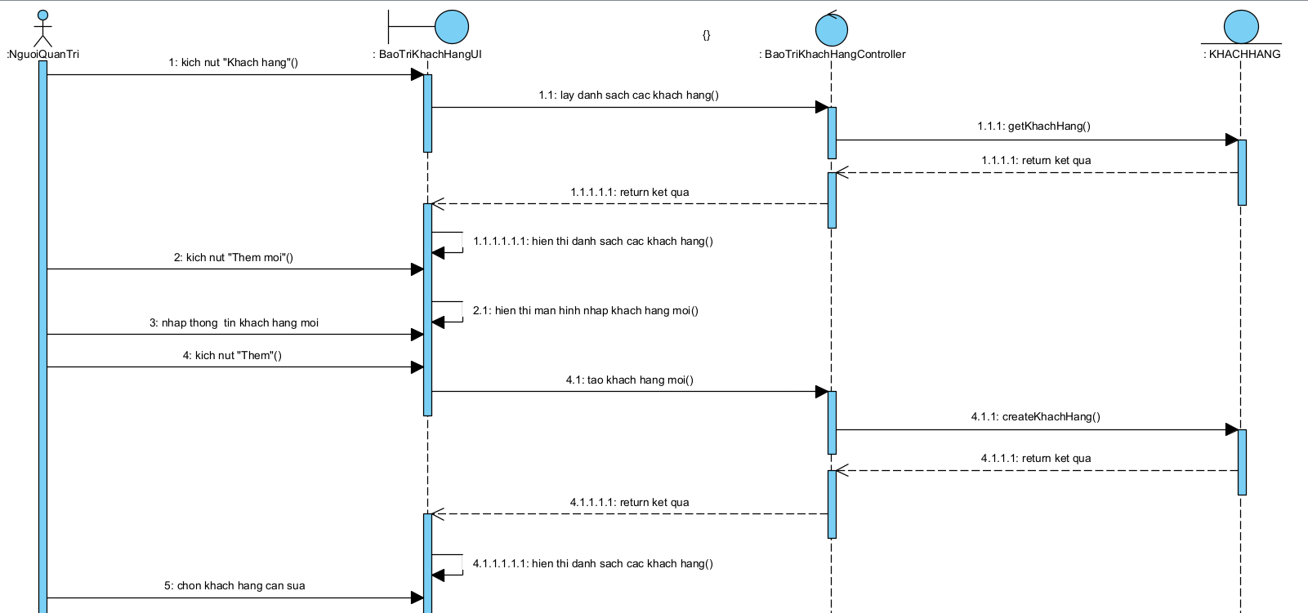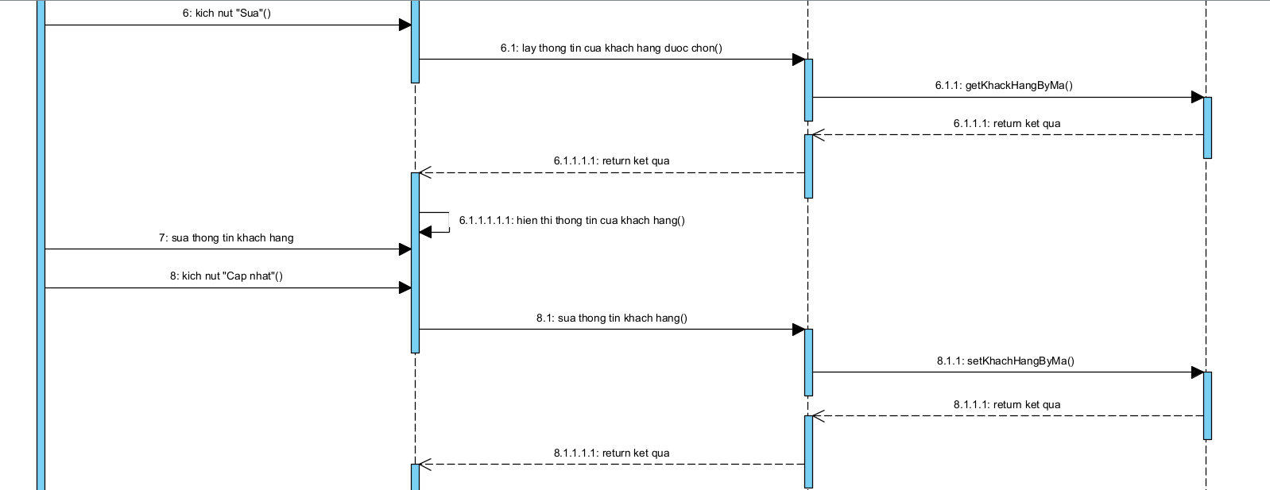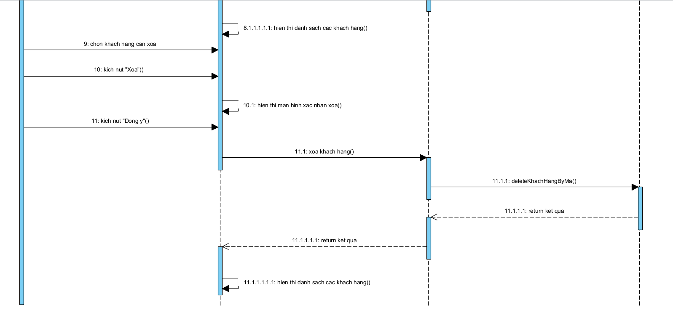

2.1.10*.2. Biểu đồ lớp phân tích*

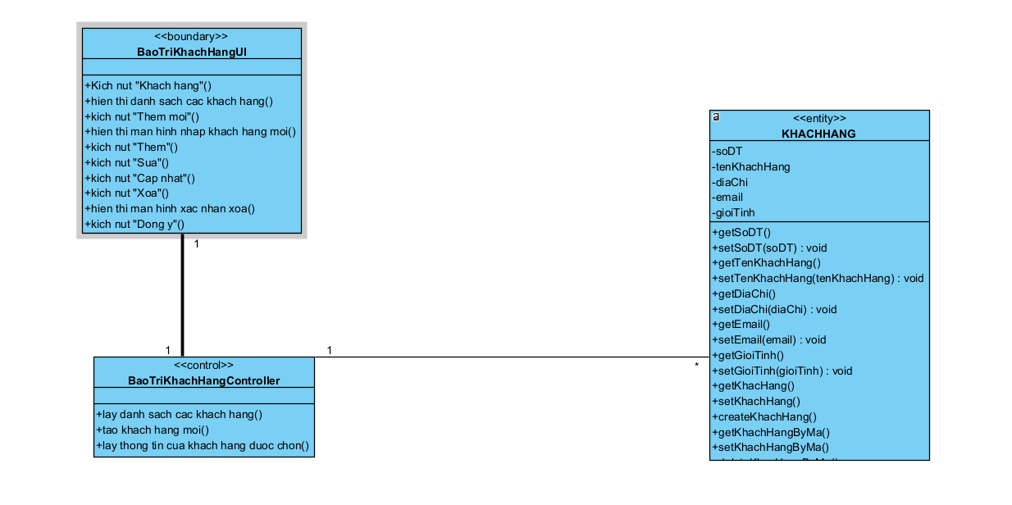

2.2. Biểu đồ các lớp phân tích của hệ thống

2.2.1. Biểu đồ các lớp phân tích của nhóm use case chính

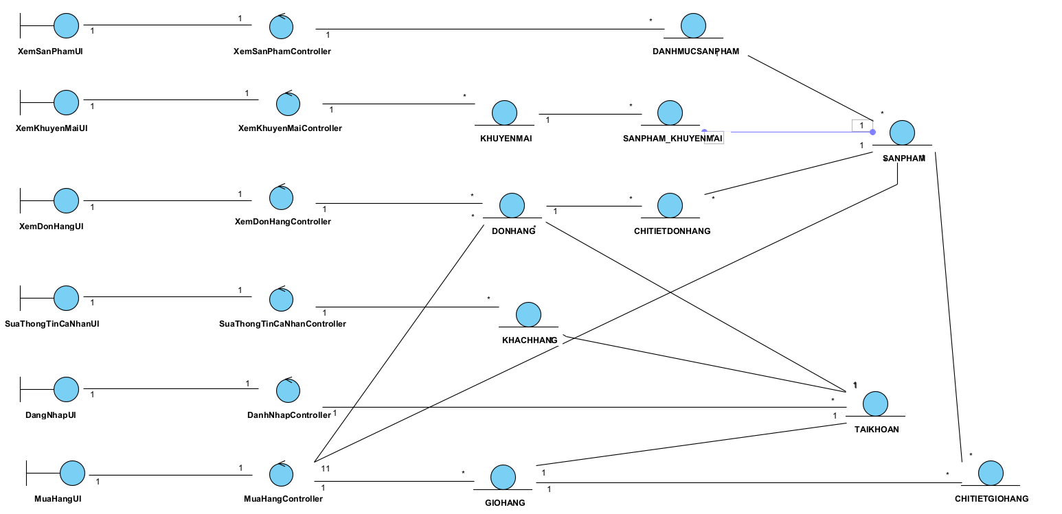

2.2.2. Biểu đồ các lớp phân tích của nhóm use case thứ cấp

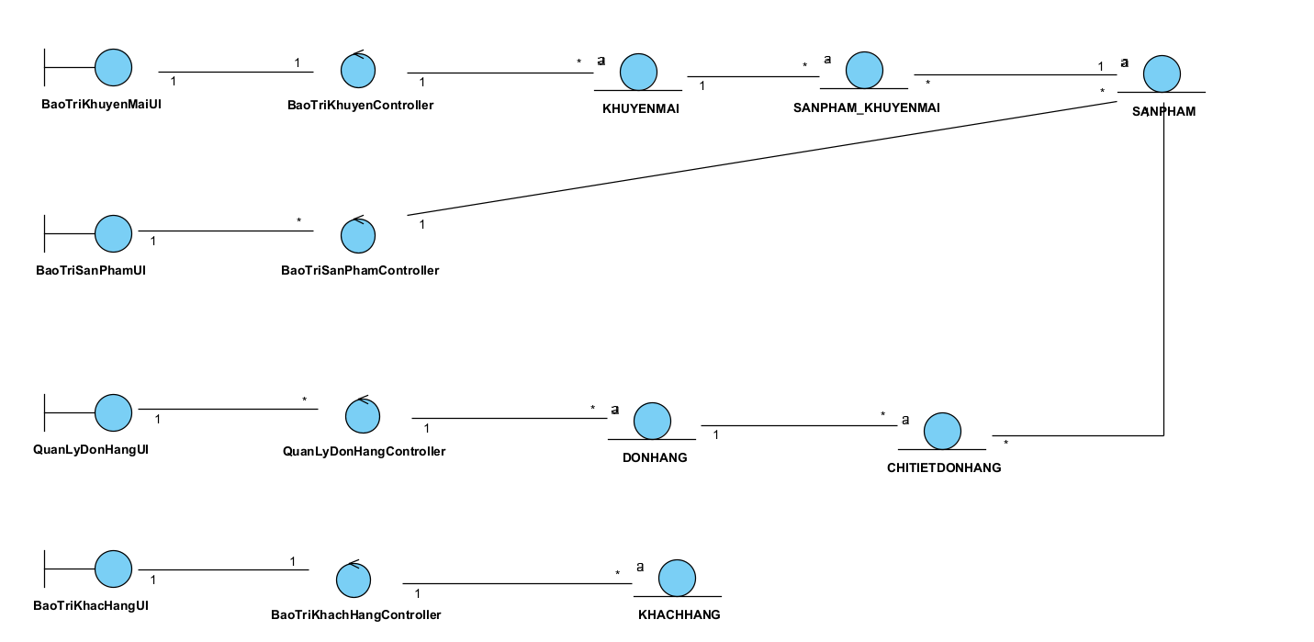

CHƯƠNG 3. THIẾT KẾ GIAO DIỆN

3.1. Giao diện use case Xem sản phẩm theo danh mục (Nguyễn Duy Mạnh)

3.1.1. Hình dung màn hình

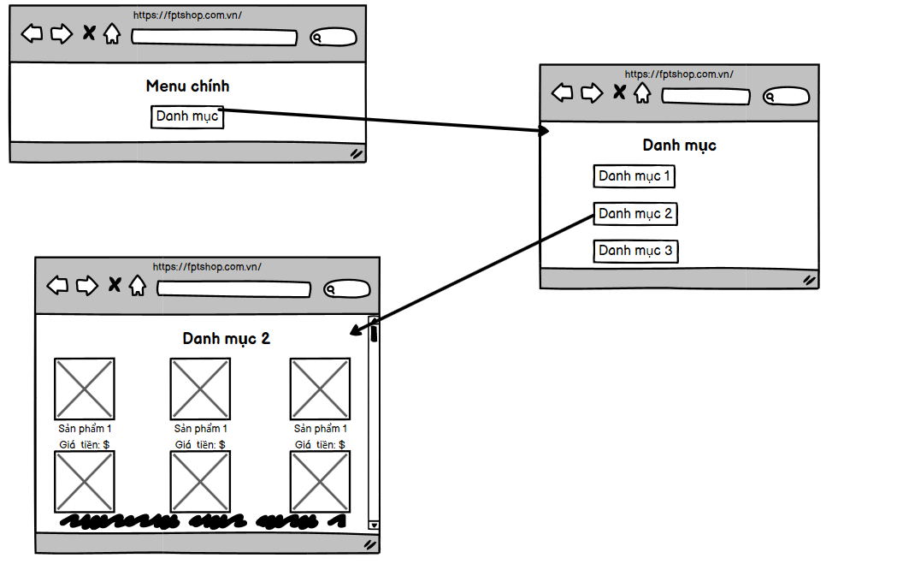

3.1.2. Biểu đồ lớp màn hình

3.1.3. Biểu đồ cộng tác của các màn hình

3.2. Giao diện use case Mua hàng (Nguyễn Duy Mạnh)

3.2.1. Hình dung màn hình

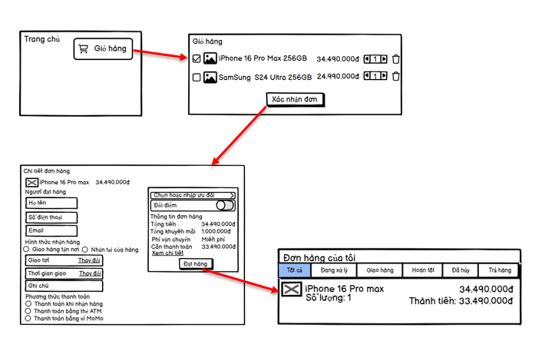

3.2.2. Biểu đồ lớp màn hình

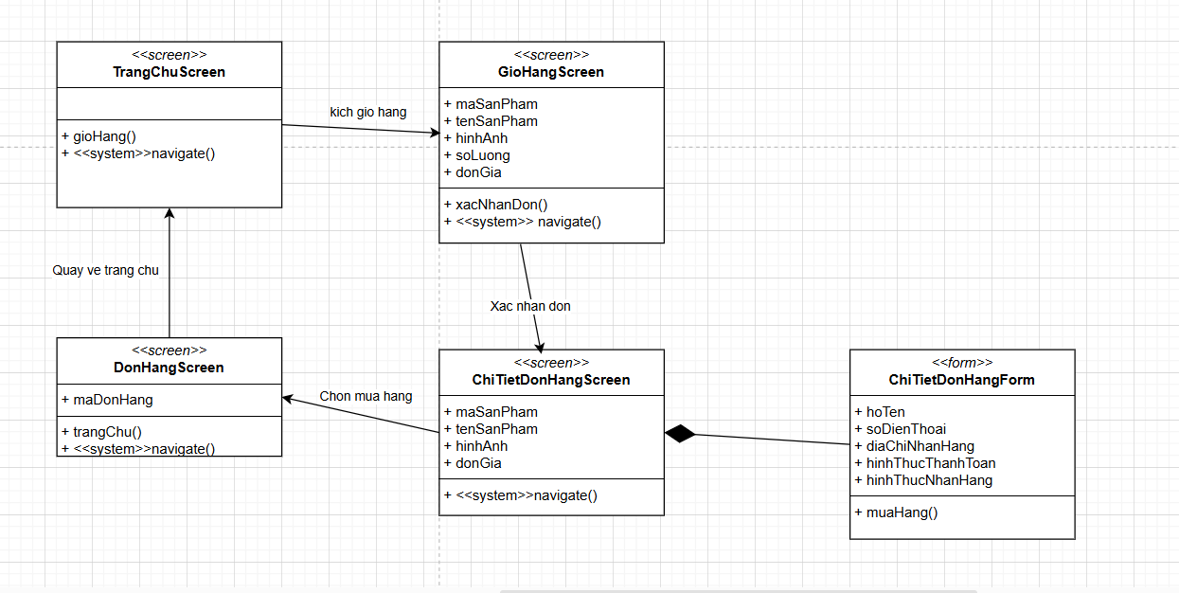

3.2.3. Biểu đồ cộng tác của các màn hình

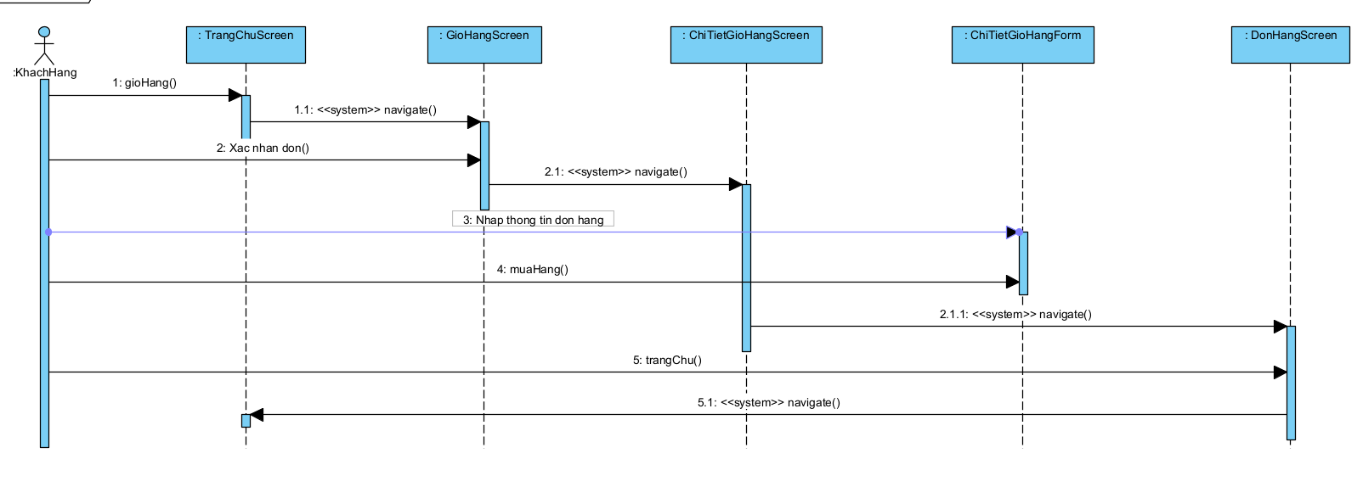

3.3. Giao diện use case Xem khuyến mãi (Phạm Quang Huy)

3.3.1. Hình dung màn hình

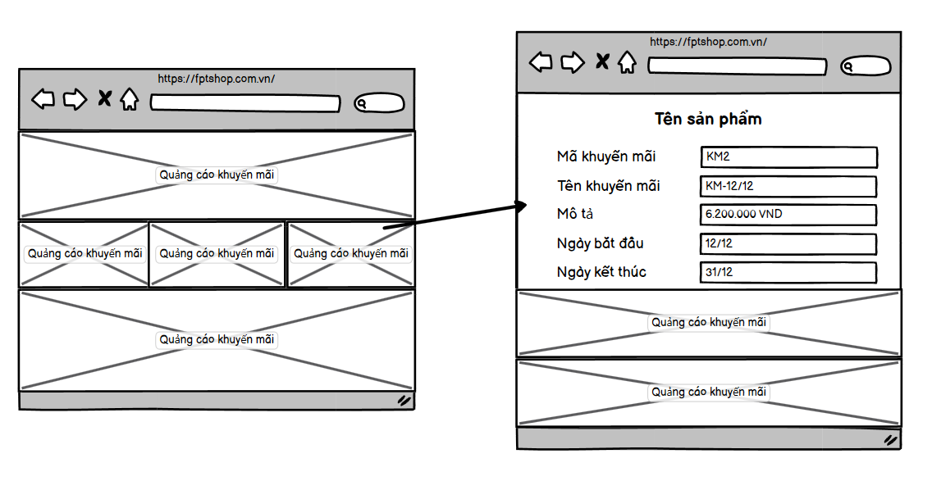

3.3.2. Biểu đồ lớp màn hình

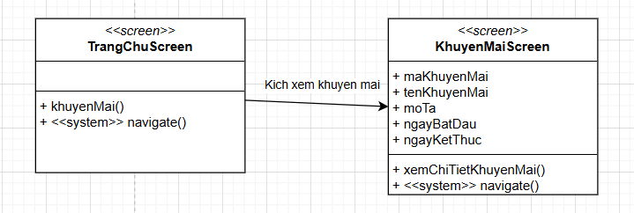

3.3.3. Biểu đồ cộng tác của các màn hình

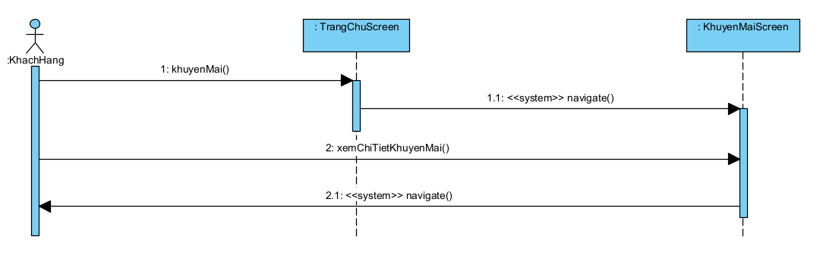

3.4. Giao diện use case Xem đơn hàng (Hoàng Ninh Thu Hằng)

3.4.1. Hình dung màn hình

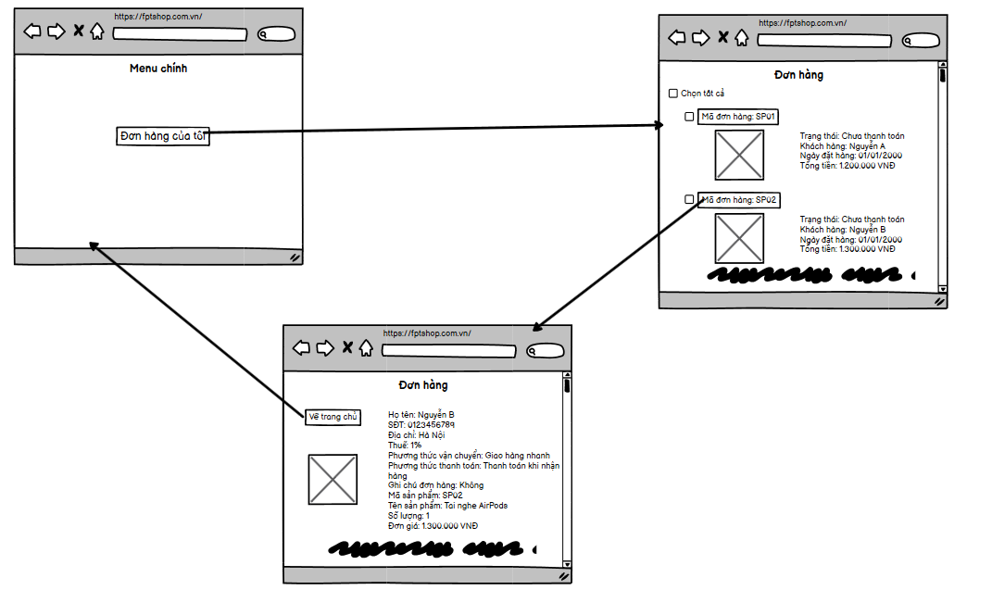

3.4.2. Biểu đồ lớp màn hình

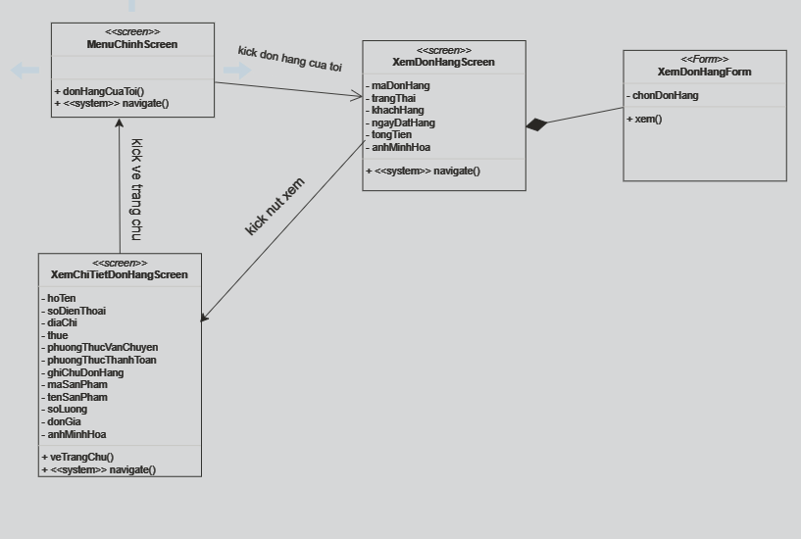

3.4.3. Biểu đồ cộng tác của các màn hình

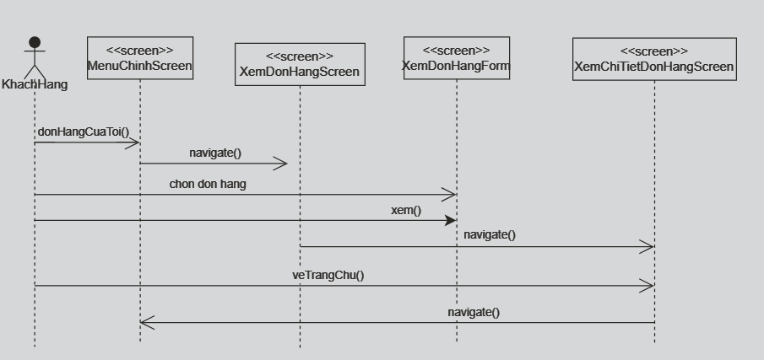

3.5. Giao diện use case Đăng nhập (Nguyễn Tùng Dương)

3.5.1. Hình dung màn hình

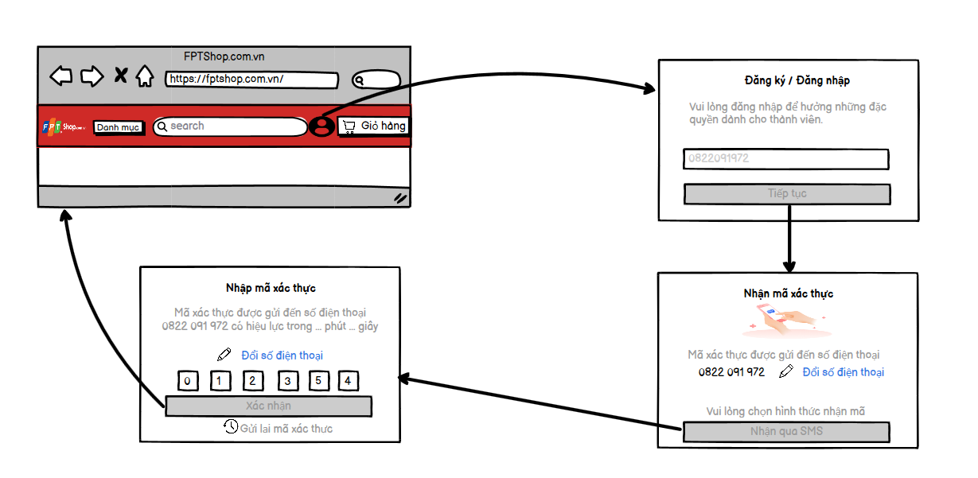

3.5.2. Biểu đồ lớp màn hình

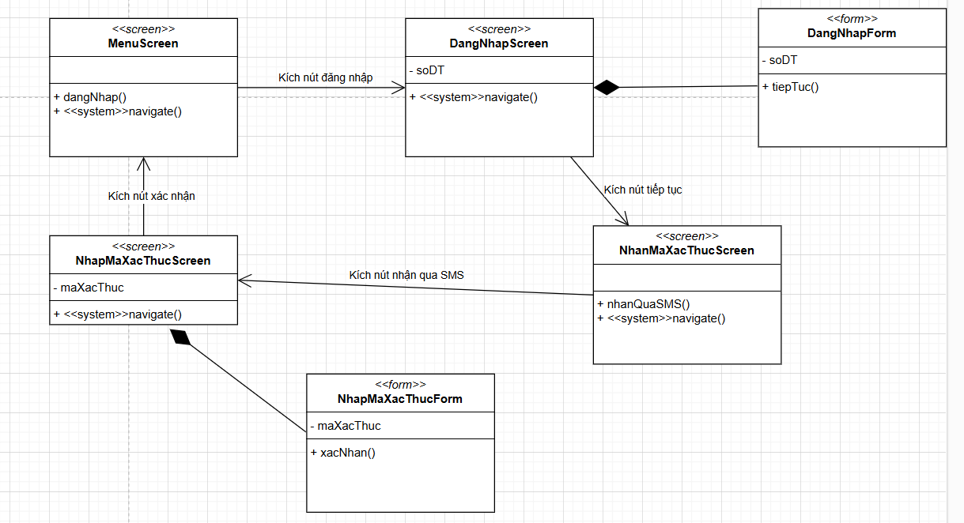

3.5.3. Biểu đồ cộng tác của các màn hình

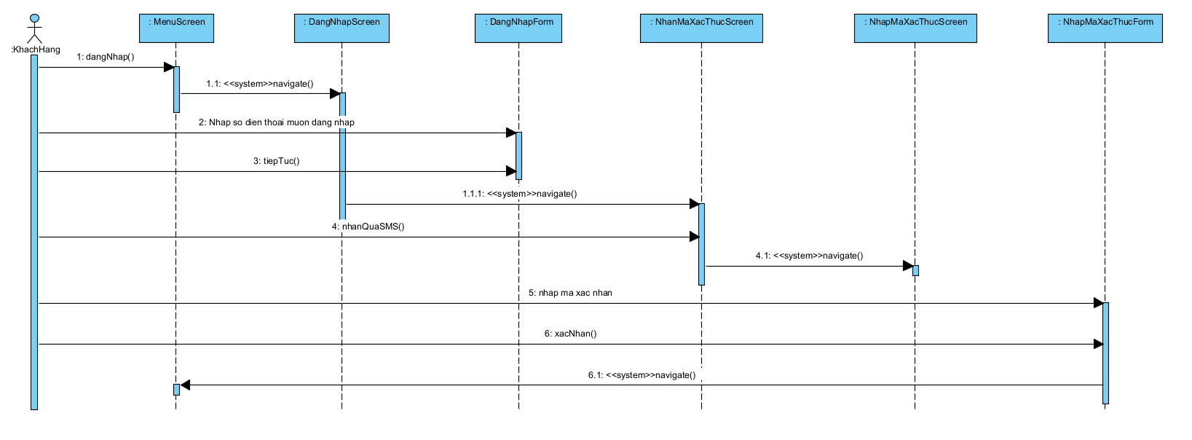

3.6. Giao diện use case Sửa thông tin cá nhân (Nguyễn Thế Long)

3.6.1. Hình dung màn hình

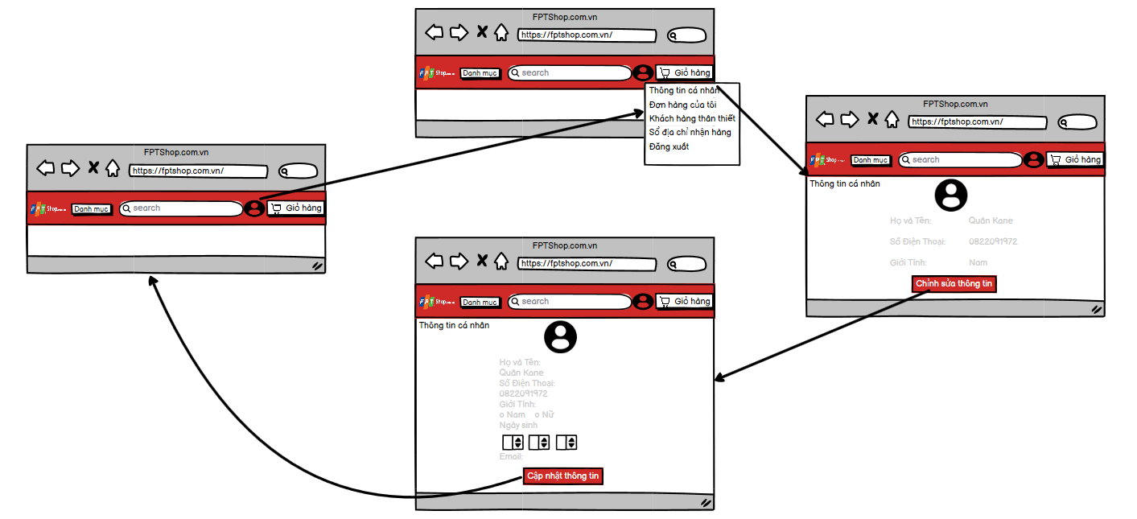

3.6.2. Biểu đồ lớp màn hình

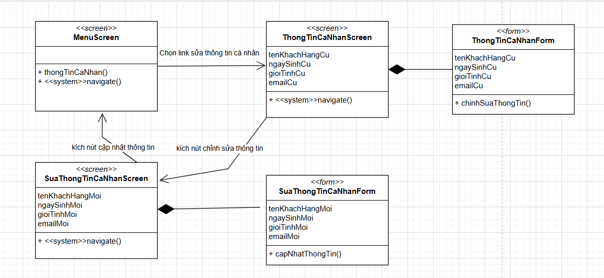

3.6.3. Biểu đồ cộng tác của các màn hình

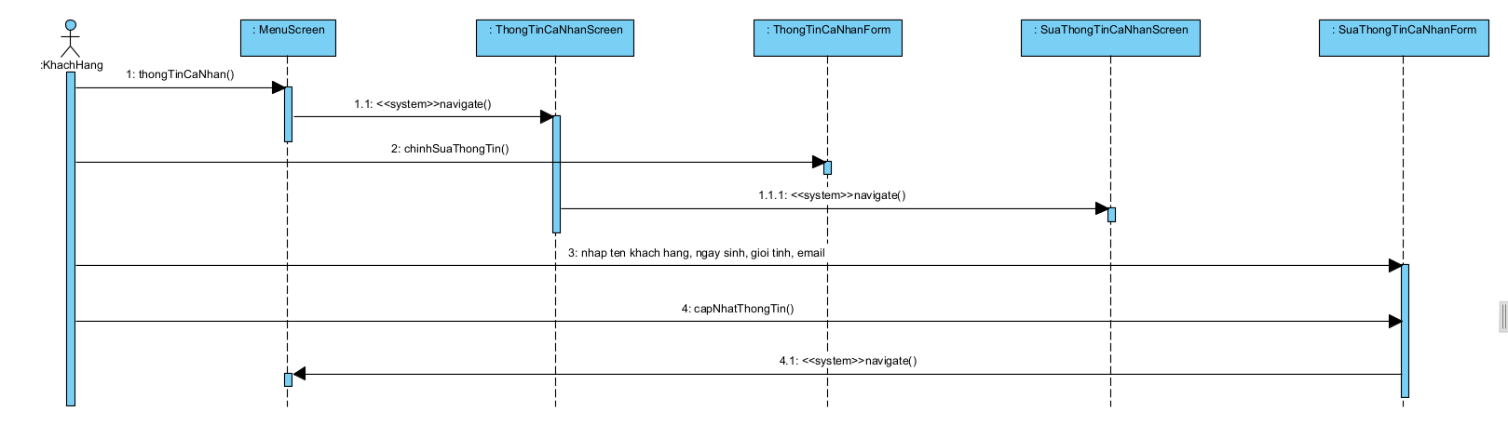

3.7. Giao diện use case Bảo trì khuyến mãi (Phạm Quang Huy)

3.7.1. Hình dung màn hình

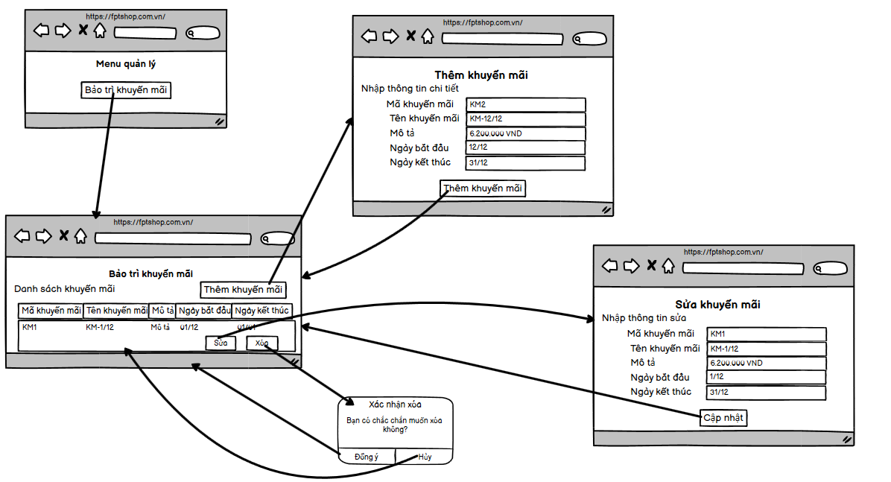

3.7.2. Biểu đồ lớp màn hình

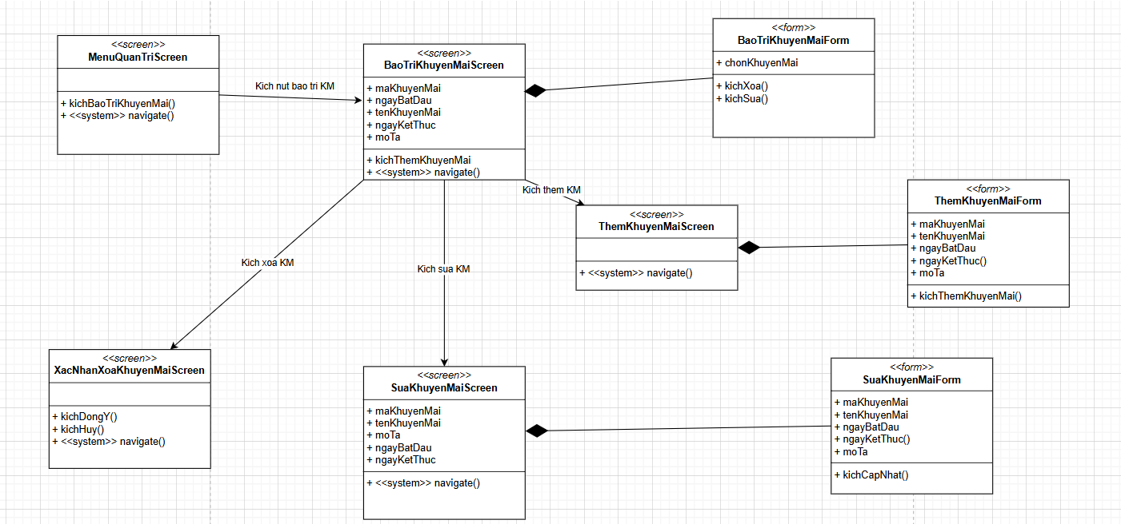

3.7.3. Biểu đồ cộng tác của các màn hình

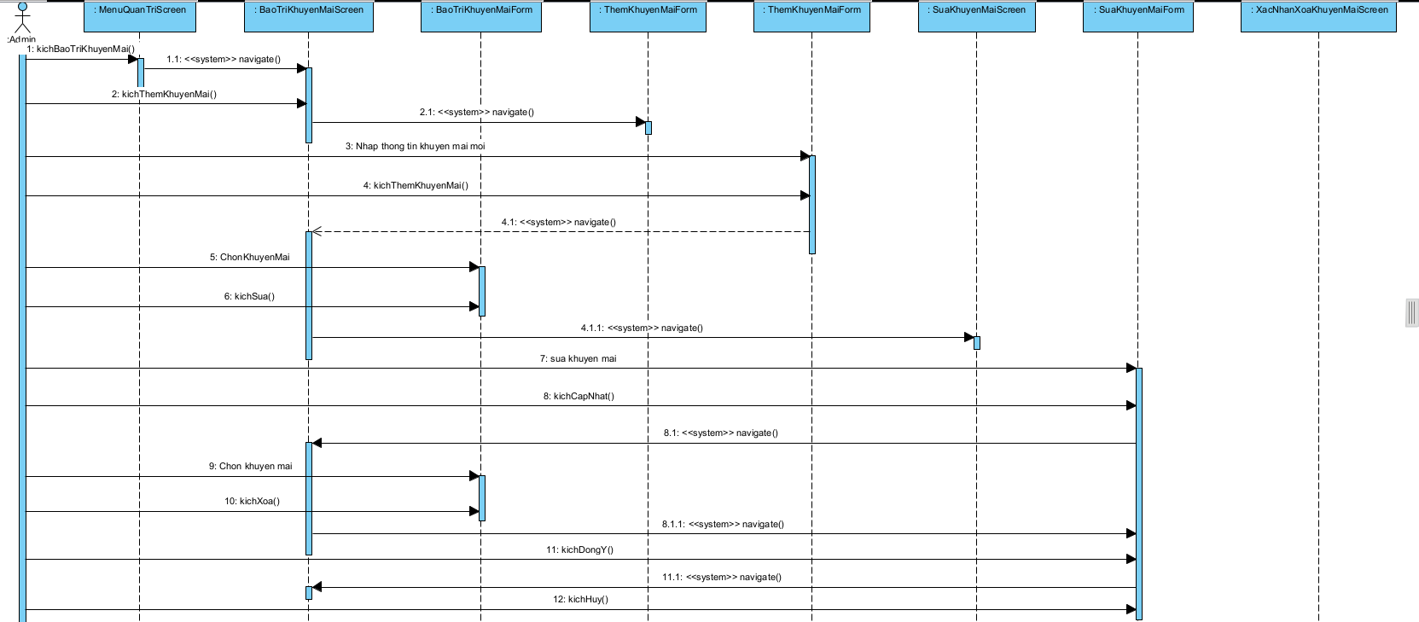

3.8. Giao diện use case Bảo trì sản phẩm (Hoàng Ninh Thu Hằng)

3.8.1. Hình dung màn hình

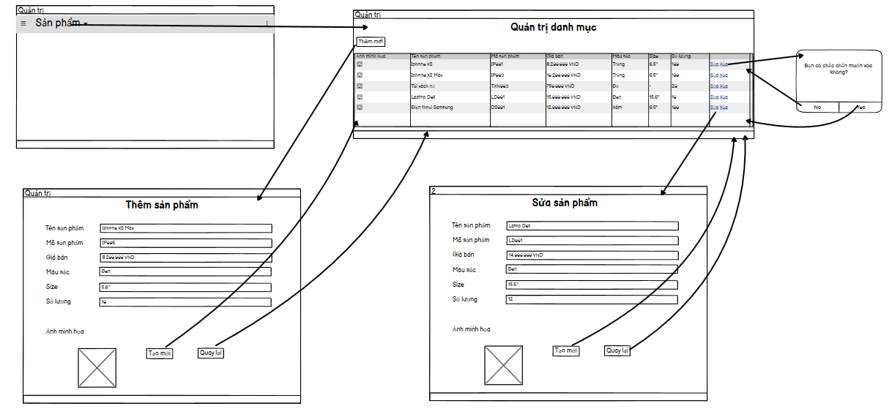

3.8.2. Biểu đồ lớp màn hình

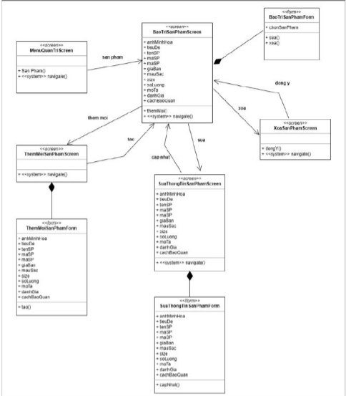

3.8.3. Biểu đồ cộng tác của các màn hình

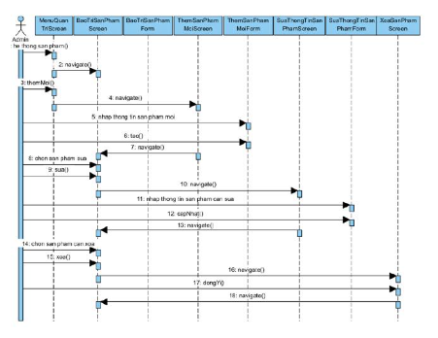

3.9. Giao diện use case Quản lý đơn hàng (Nguyễn Tùng Dương)

3.9.1. Hình dung màn hình

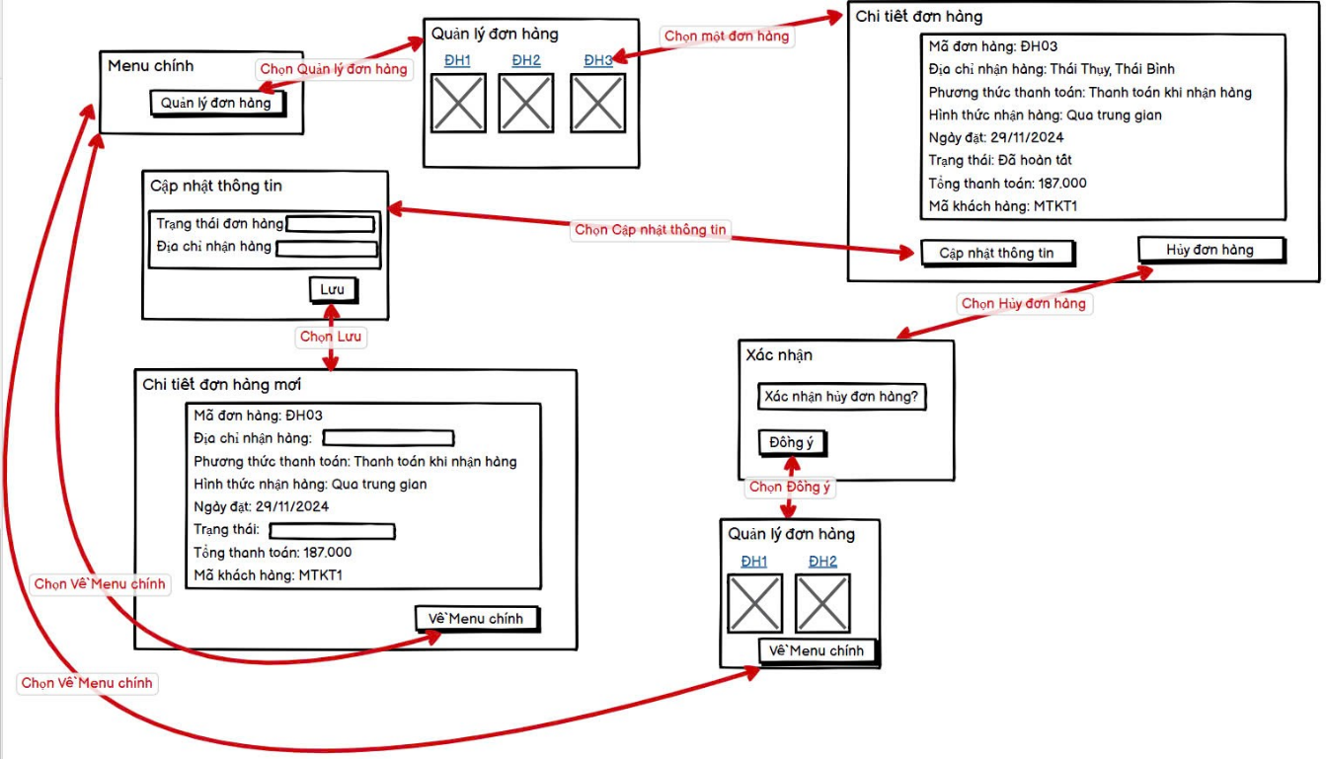

3.9.2. Biểu đồ lớp màn hình

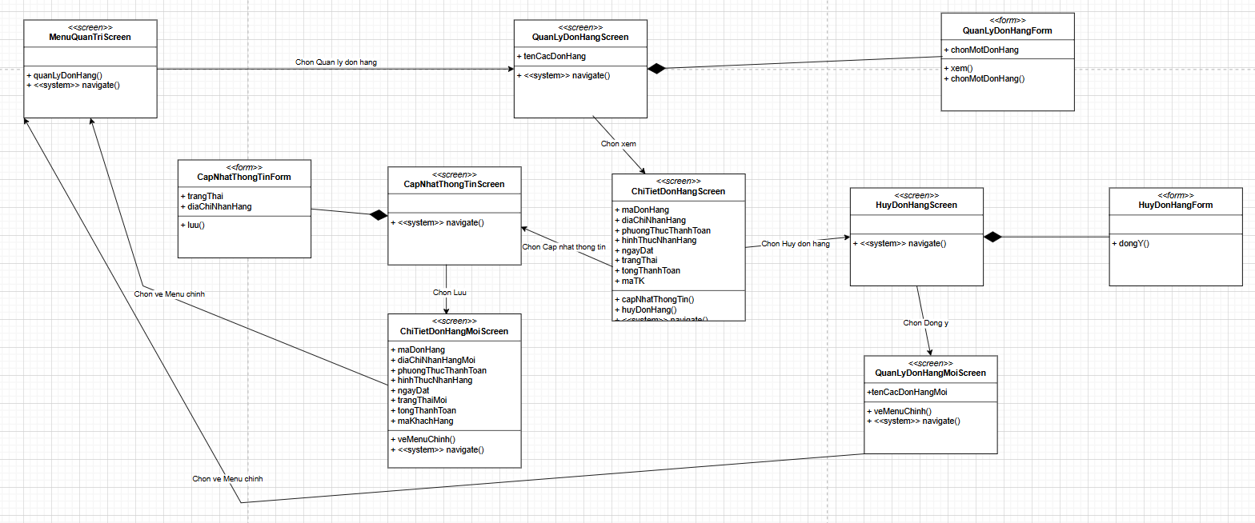

3.9.3. Biểu đồ cộng tác của các màn hình

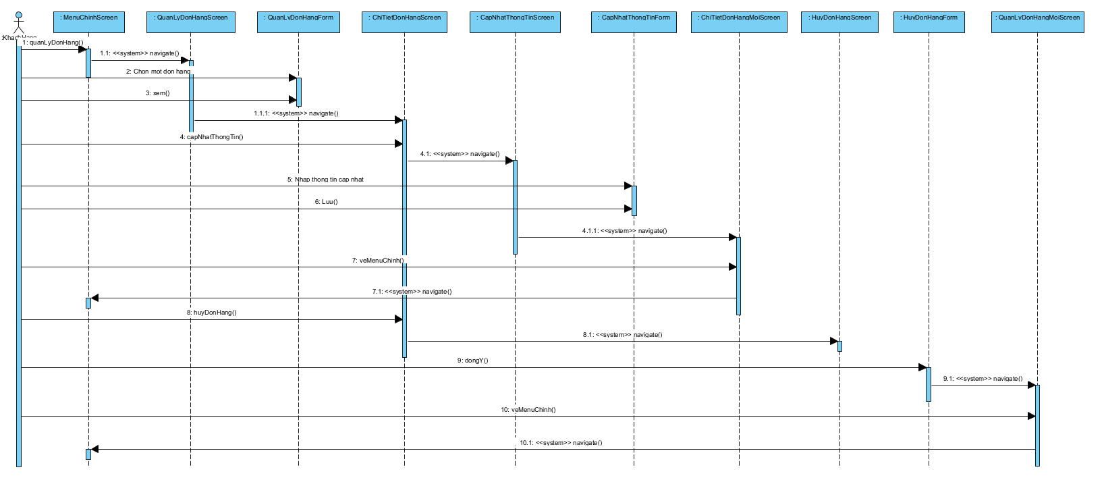

3.10. Giao diện use case Bảo trì khách hàng (Nguyễn Thế Long)

3.10.1. Hình dung màn hình

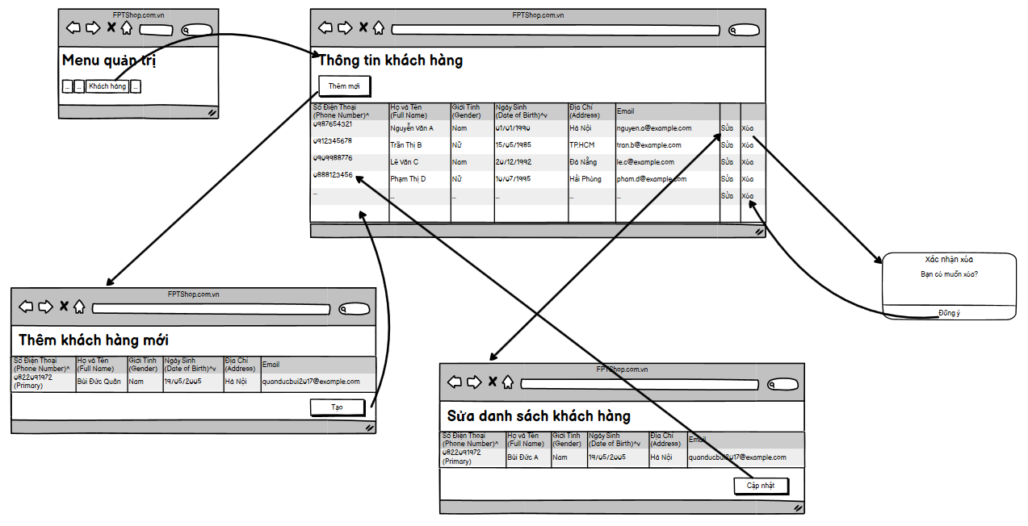

3.10.2. Biểu đồ lớp màn hình

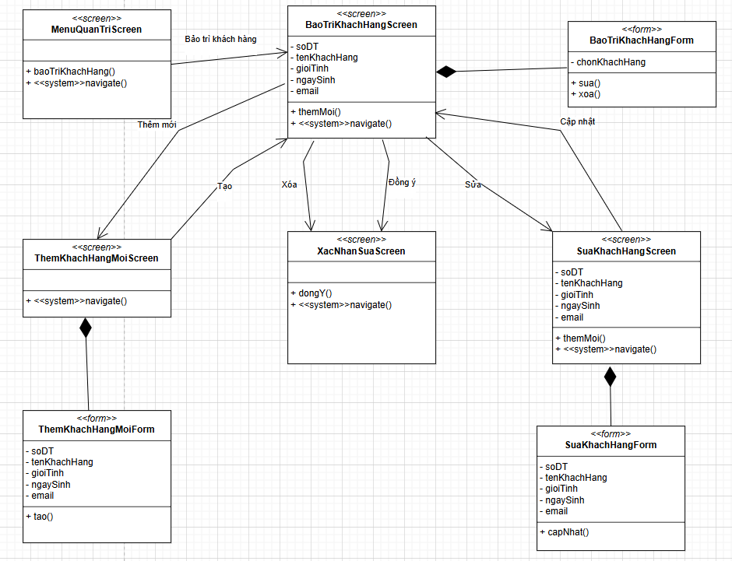

3.10.3. Biểu đồ cộng tác của các màn hình

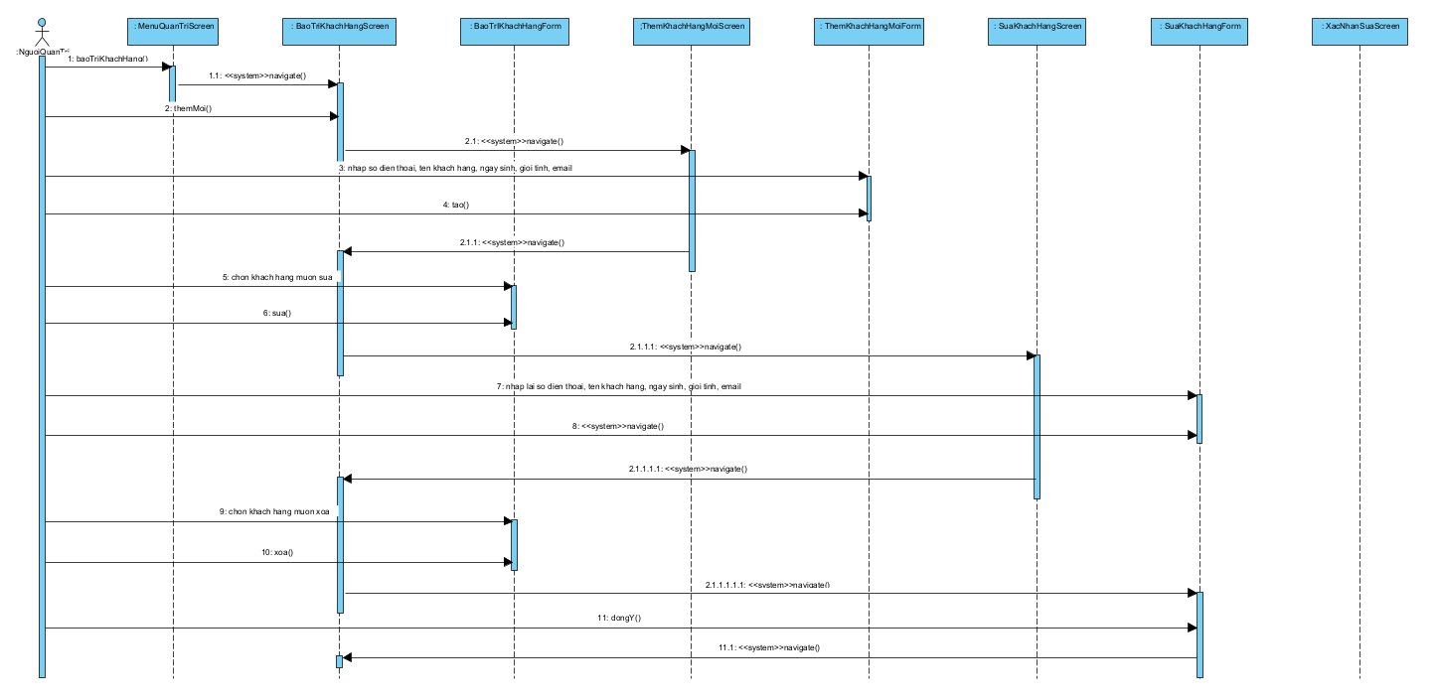

3.11. Biểu đồ điều hướng màn hình của nhóm use case chính

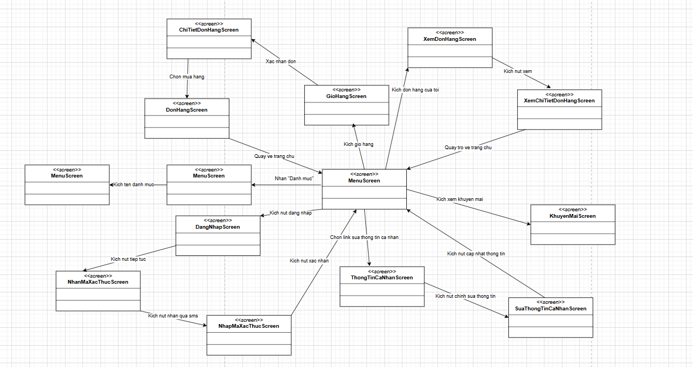

3.12. Biểu đồ điều hướng màn hình của nhóm use case thứ cấp

